
Муниципальное бюджетное дошкольное образовательное учреждение
«Детский сад комбинированного вида №39»

Творческий проект
«Праздники православного календаря в жизни
младших и средних дошкольников».

Подготовила:
музыкальный руководитель
Белкова С.А.

Сергиево-посадский г.о.
2021-2022 учебный год.

Введение.
Тип проекта: познавательный, творческий, долгосрочный
Сроки реализации: сентябрь 2021 г. - август 2022 г.
Участники проекта: дети младшей и средней группы

- Актуальность.
В настоящее время Россия переживает один из непростых исторических периодов. И самая большая опасность, подстерегающая наше общество сегодня - это разрушение личности. Ныне материальные ценности доминируют над духовными, поэтому у детей искажены представления о добре, милосердии, великодушии, справедливости, гражданственности и патриотизме. Стоит отметить, что многие современные воспитательно-образовательные инициативы направлены на качественное наращивание знаний и навыков детей, но параллельно с этим процессом должно идти духовно-нравственное воспитание, в основе которого - развитие личности. Духовно - нравственное воспитание - это формирование ценностного отношения к жизни, которое обеспечивает устойчивое и гармоническое развитие человека и включает в себя воспитание чувства долга, справедливости и ответственности. Система духовно - нравственного воспитания ребенка строится через приобщение к культурному наследию своего народа.
Именно поэтому, сегодня повсеместно возрастает интерес к народному творчеству, ведь именно в нём нужно искать истоки наших характеров, взаимоотношений, исторические корни.
Использование православных праздников русского народа помогают приобщать ребёнка к миру духовных, нравственных ценностей, зафиксированных в фольклорных жанрах, и они позволяют ребёнку поверить в добро, в красоту нашего мира.
2. Цель:
- приобщить детей к истокам русской народной культуры, через ознакомление и проведение православных праздников.
3. Задачи:
- познакомить детей с содержанием православных праздников;
- расширять знания детей о православных праздниках, обычаях и традициях русского народа;
- развитие творческих способностей: певческих навыков, актерского мастерства, музыкальности детей на основе разных жанров русского фольклора.

4. Методы и формы работы:
- игровой;
- объяснительно-иллюстрационный метод;
- наглядно-слуховой;
- наглядно-зрительный;
- словесный;
- практический.

5. Предполагаемый результат:
- приобретение детьми знаний о православных праздниках;
- проведение музыкальной гостиной совместно с детьми и родителями;
- создание картотеки подвижных игр русского народа;
- изготовление атрибутов и костюмов.
6. Аннотация.
В рамках проекта дети получают знания о том, что такое православные праздники, какие они бывают. Знакомятся с различными обычаями, обрядами, сами становятся героями на музыкальных занятиях и в инсценировках. Совместное с родителями изготовление атрибутов для занятий, разучивание ролей для выступлений вызывает положительные эмоции у детей. Обеспечив комплексный подход и последовательную структуру образовательной деятельности, мы вызываем у детей интерес и формируем четкие знания по теме данного проекта. Организовываются образовательные ситуации, совместная продуктивная деятельность, консультирование родителей.

7. План реализации:

I Этап. Подготовительный
- Обозначение актуальности и темы будущего проекта;
- Изучение научно-методической литературы;
- Подбор игр, демонстрационного материала для занятий, наборов игрушек, атрибутов;
- подбор музыкальных произведений, создание фонотеки.

II этап. Основной (сентябрь-август )
 | Работа с детьми | Дата проведения | Работа с родителями | Дата проведения | Совершенствование предметно-развивающей среды
1 | Организация образовательной деятельности «Осеница-царица» (ср.гр 6) | Сентябрь | Консультация «Колыбельные – основа фольклора» | Сентябрь | Беседа об осенних праздниках, о народных приметах и обычаях связанных с ними, разучивание песен, плясок, русских народных игр.
2 | Осенний праздник по мотивам русской народной сказки «Сказка о Козочке и Сером Волке» (мл.гр.№8)  Осенний праздник «Колосок» по мотивам украинской народной сказки (ср.гр.6) | Октябрь | Разучивание дома стихов, слов, песен к осеннему празднику. | Октябрь | Разучивание народных игр, закличек, хороводов. Создание атрибутов к праздникам.
3 | Организация образовательной деятельности «Волшебница Осень» (мл.гр.8) | Ноябрь | Консультация на стенде «Народная музыкотерапия» | Ноябрь | Игра на ДМИ, хоровод «В огород пойдем, песня «Осень», м/д игра «Тихо, громко»
4. | Организация образовательной деятельности «Православные традиции россиян» (ср.гр.6) | Декабрь | Разучивание дома колядок к музыкальной гостиной «Рождественские посиделки» | Декабрь | Игра «Золотые ворота», песня «В ночном саду»
5. | Совместная деятельность с родителями музыкальная гостиная «Рождественские посиделки»  (ср.гр.6)  «Пришла Коляда, отворяй ворота!» | Январь | Совместная деятельность с родителями музыкальная гостиная «Рождественские посиделки» | Январь | Колядки, хороводы, мастер-класс «Рождественский ангел»
6. | Праздничные гуляния «Широкая Масленица» | Февраль-Март | Разучивание дома с детьми песен для праздника | Март | Подготовка атрибутов, костюмов к празднику.  Песня «Блины», игра «Карусели», игра с платочком
7. | Фольклорный праздник «Веснянка»  Средняя и младшая группы | Апрель | Консультация «Праздник Пасхи для детей дома или на природе» | Апрель | Песня «Весна-Красна», игра с платочком  Песня «Веснянка», хоровод «Заплетися плетень»
8. | Мониторинг | Май | Презентация «Православные праздники. Семейные традиции» | Май | Танец-игра «Ходит зайка по саду», музыкальная игра «Гуси»
9. | Праздник «Троица» | Июнь | Разучивание дома песен, стихов к празднику | Июнь | Игра «Солнышко», хоровод «Во поле березка стояла», попевка «Дождик»
10 | Праздник «8 июля. День семьи, любви и верности» | Июль | Разучивание стихов, песен | Июль | Песня «Семья», хоровод.
11 | Музыкальный досуг «Яблочный спас» | Август | Подготовка костюмов, атрибутов к развлечению. | Август | Стихи, песня –хоровод «Яблонька», танец с шарфиками, игра «Передай яблоко»

III этап . Заключительный
- Создание музыкальной презентации по проекту «Праздники православного календаря в жизни младших и средних дошкольников».
- Подведение итогов проекта.

Список литературы:
- Л.Л.Шевченко «Добрый мир. Православная культура для малышей» учебно-методический комплект
- М.И.Родина, А.И.Буренина «Кукляндия» учебно-методическое пособие по театрализованной деятельности
- Е.Г.Боронина «Оберег» программа комплексного изучения музыкального фольклора в детском саду
- А.И.Буренина, Т.Э.Тютюнникова «Тутти» программа музыкального воспитания детей дошкольного возраста
Интернет-ресурсы:
1). Сайт «Маам.ру» для детского сада www.maam.ru
2). Сайт «Копилка уроков» http://kopilkaurokov.ru
3). Сайт «Мир знаний» http://mirznanii.com
Результативность проекта:

Муниципальное бюджетное дошкольное образовательное учреждение
«Детский сад комбинированного вида №39»

КОНСПЕКТ МУЗЫКАЛЬНОГО ЗАНЯТИЯ
« ОСЕНИЦА-ЦАРИЦА»
В СРЕДНЕЙ ГРУППЕ «КАПЕЛЬКИ»

Подготовила:
Музыкальный руководитель
Белкова С.А.

Сергиево-посадский г.о.
2021 г.

Конспект музыкального занятия «Осеница-Царица».
Цель: Формирование музыкальных и творческих способностей детей, подведение детей к созданию образа осени посредством музыки, поэзии, пении, музыкально - ритмических движений.
Задачи:
- учить детей четко согласовывать движения с текстом, слаженно двигаться под музыку;
- выполнять движения по сигналу музыкального руководителя;
- учить детей слушать и различать музыкальные произведения и реагировать на изменения динамики, понимать эмоции и чувства, выраженные в музыке.
- развитие слухового и зрительного внимания; развитие мелкой моторики рук; развитие речи, памяти и воображения;
- расширять представления детей об осени; развивать эмоциональную отзывчивость на музыку;
- развивать вокально-хоровые навыки;
- развивать чувство ритма.
- воспитывать доброжелательное отношение к друг другу;
- воспитывать любовь к природе через музыку.

ХОД ЗАНЯТИЯ.
Музыкальный руководитель: Здравствуйте, ребята! Давайте с вами поздороваемся музыкально, ведь вы пришли на музыкальное занятие. Приготовили свои ладошки, повторяем за мной.
Дети показывают ладошками «ступеньки» ( звукоряд по трезвучию) музыкальное приветствие «Здравствуйте». /До, ми, соль/ Дети повторяют.
Музыкальный руководитель: Молодцы! Я так рада, ребята, вас всех видеть! Сегодня мы постараемся открыть что-то новое и интересное для себя, на нашем музыкальном занятии. Начнём ребята?
Дети: Да!
Музыкальный руководитель: Ребята, сегодня я приглашаю вас сегодня в гости к Царице Осени, а приведет нас туда музыкальная дорожка.
Все шагаем бодро
Ноги ставим четко.
Вот так!Вот так!
Мы чеканим каждый шаг!
«Марш» муз.Е.Теличеевой.(дети шагают по кругу друг за другом)
Муз.руководитель: Молодцы! А теперь берем ленточки в руки. (детям раздаются ленточки)
Нас, как листики осенние (руки в стороны, на носочках)
По дорожке кружит ветерок. (бегут друг за другом по кругу на носочках)
То вверх листики взмывают (плавно руки поднимают вверх)
То медленно на землю оседают. (медленно приседают).
Ветер снова их «берет»
И на стульчики «несет» (дети под музыку на носочках друг за другом рассаживаются на стульчики)
«Вальс» муз.А.Жилина

Музыкальный руководитель: Молодцы, ребята! Вот мы с вами и пришли по нашей музыкальной дорожке в гости к Осенице-Царице. (показ картинок с Осенью) Посмотрите, какие красивые картинки у меня есть. Кто мне скажет, что за время такое волшебное, осень? Почему ее так называют?
Дети: Ответы.
Музыкальный руководитель: Правильно, ребята. Осень называют Царицей, потому что она очень яркая и нарядная: желтая, оранжевая, красная. (рассматривают картинки Осени). Осень бывает солнечная, теплая, а бывает дождливая и пасмурная. Да?
Дети: Да!
Музыкальный руководитель: Отгадайте загадку:
Ветер тучу позовет,
Туча по небу плывет.
И поверх садов и рощ
Моросит холодный...(дождь)
Музыкальный руководитель: Все верно, это дождик! А сейчас закройте глазки и представьте, что на улице идет дождик. Кап, кап, кап.
Музыкальный руководитель тихо играет фрагмент песни «Дождик, дождик» муз.А.Лядов, сл.народные.
Музыкальный руководитель: Слышите, как капельки стучат по деревьям, по окну, по крышам домов? А теперь открывайте глазки. Скажите мне, какими музыкальными инструментами мы можем с вами изобразить дождик?
На столике лежат музыкальные инструменты: колокольчики, бубен, ложки.
Дети: Ответы.
Музыкальный руководитель: Правильно! Мы можем изобразить дождик на любом из этих инструментов. Сейчас мы с вами разучим русскую народную закличку про дождик. А затем попробуем ее сыграть на музыкальных инструментах. Сначала послушайте. ( с применением музыкально-дидактической игры «Длинные и короткие звуки»)
Музыкальный руководитель проговаривает и прохлопывает в ладоши закличку. Дети слушают.
Дождик лей, лей, лей
На меня и на людей.
Дождик, дождик поливай
Будет славным урожай.
Музыкальный руководитель: Какие звуки я сейчас с прохлопала? Кто мне скажет?
Дети: Длинные и короткие.
Музыкальный руководитель: Все правильно! Длинные и короткие звуки. Дождик тоже бывает с длинными звуками – ливень, давайте долго похлопаем. А бывает дождик с короткими звуками. Вот такой: кап (хлопок), кап (хлопок). Еще раз длинный дождик. А теперь короткий дождик. Кап-кап-кап. Молодцы! Отлично справились.
Музыкальный руководитель: Теперь вместе со мной повторяем слова заклички. Сначала проговариваем первую строчку, без хлопков.
Дети повторяют за педагогом слова с интонацией.
Музыкальный руководитель: Молодцы! А теперь давайте попробуем эти слова прохлопать.
Повторяют первую строчку с хлопками.
Музыкальный руководитель: Очень хорошо! Давайте теперь всю закличку попробуем вместе прохлопать.
Дети повторяют за педагогом.
Музыкальный руководитель: Отлично справились. А теперь мы с вами представим, что мы музыкальный осенний оркестр. Сейчас мы с вами сыграем на музыкальных инструментах.
Детям раздаются музыкальные инструменты. «Дождик, дождик» муз.А.Лядов, сл.народные
Музыкальный руководитель: Молодцы! Убирайте музыкальные инструменты. Давайте приготовим с вами ладошки, они нам сейчас понадобятся для следующего задания.
/Проводится пальчиковая гимнастика «Осенняя считалочка»/
Раз, два, три, четыре, пять (Загибаем пальчики)
Листья будем мы считать (Двигаем пальчиками)
Первый листик расписной (Загибаем большой палец)
Он – оранжевый, цветной (Смотрим на него, любуемся)
Вот листочек красный (загибаем указательный пальчик)
Он – яркий, очень ясный.
Третий лист зелёный.(Загибаем средний палец)
Природой вдохновлённый. (Дуем на пальчик)
А четвёртый – жёлтый лист (загибаем безымянный палец)
Он как солнышко лучист (Левой рукой с вытянутыми пальцами делаем плавные движения из стороны в сторону)
Пятый с дерева сорвался (Собираем руку в кулачок, плавно опуская и покачивая его)
Прямо в луже оказался (Делаем ладонью плавное движение «волна»)
Музыкальный руководитель: Ребята, а почему же наши листочки оказались на полу? Наверное, это ветер проказник с нами играет. Как же называется явление, когда листики летят, летят, летят с деревьев?
Дети: Листопад.
Музыкальный руководитель: Правильно! Это ветерок срывает листочки с деревьев. А вы с ветерком поиграть хотите?
Дети: Да!
Музыкальный руководитель: Тогда нам нужно обязательно превратиться в ветерок. Встаем около своих стульчиков. /Делают поворот вокруг себя, дети повторяют/ Ну вот, теперь мы готовы, поиграем с листиками!

Музыкальный руководитель: Скорее пойдёмте, смотрите, какие листочки у нас тут есть. (Детям раздаются листики). Давайте попробуем подуть на них совсем тихонько. /Дуют/ А, теперь подуем сильнее. /Дуют/ Видите как нравится листочкам наша игра, а теперь попробуем сделать то же самое с музыкой, когда музыка будет спокойной, плавной, мы с вами дуем на листики тихонько, а когда музыка будет быстрой, дуем сильно. Готовы ребята? Начнём!
Игра «Ветерок»
«Дождик, дождик» муз.А.Лядов, «Грустный дождик» Д.Кабалевский.
Музыкальный руководитель: Молодцы! А теперь пока обратно нам с вами в детишек превратиться! (Делает поворот вокруг себя, дети повторяют)
Ну, вот, другое дело. А мне интересно стало (делает задумчивый вид), сможет ли кто-то из вас отгадать мою загадку?
Утром мы во двор идем
Листья сыплются дождем
Под ногами шелестят,
И летят, летят, летят…. (Осень)
Дети: Осень
Музыкальный руководитель: Правильно! Это загадка про Осень.
Дети: Да!
Музыкальный руководитель: Про Осень написано очень много песен: про осенний лес, про осенние праздники, про красоту осени. И сегодня мы с вами тоже будем петь песню про Осень.
Песня «Осень» сл.А.Шибицкой, муз. А.Филиппенко
Музыкальный руководитель: Вот и спели мы с вами прекрасную песню. Молодцы, ребята. А теперь пора бы нам прогуляться, давайте ручками закроем с вами глазки и представим, что мы с вами очутились на осеннем дворе. /Дети, закрывают руками глаза, открывают, музыкальный руководитель обращает внимание детей на стульчик, под которым лежит «спящий» котенок (мягкая игрушка)
Ой, ребята, посмотрите, кажется, мы тут с вами не одни оказались, кто же тут у нас на стульчике притаился, давайте тихонько подойдём и посмотрим на нашего гостя, чтобы не спугнуть его, тссссс….. /Подводит детей к стульчику/
Дети: Это котик!
Музыкальный руководитель: Правильно ребята, это котик, а давайте, сыграем в игру «Кот Васька», чтобы порадовать нашего гостя. /Музыкальный руководитель выбирает ребенка, надевает шапочку Котика, остальные дети мышки.
«Кот Васька» сл.Н.Френкель, муз.Г.Лобачева.
Музыкальный руководитель: Какие же мы с вами молодцы, как же здорово у нас всё получается. Котика порадовали. (прижимает котика к себе, делает вид, что котик что-то на ухо шепчет) Говорит, что ему очень понравилась наша игра.
Музыкальный руководитель: (Усаживает игрушки на стульчик и достает небольшую корзиночку с листьями. Подзывает детей к себе. Дети присаживаются на ковер вокруг педагога)
Смотрите ребята, что еще я для вас приготовила. Вот листик /достает из корзинки совсем маленький осенний листок, показывает его детям/ он как вы совсем маленький, но вы скоро подрастёте, станете побольше, /Достаёт лист побольше/ будете много уже всего знать и пойдете в школу /Достает листок ещё больше/ А нам пора нам с вами тоже возвращаться обратно, закроем глаза и очутимся в нашем музыкальном зале. (Закрывают, открывают глаза)
Ну, вот мы и тут! На прощанье я бы очень хотела, чтобы мы для нашей волшебной осени исполнили с вами танец. А она через окошки нашего зала за нами будет подглядывать! Согласны?
Дети: Да!
/Музыкальный руководитель выносит на центр зала корзину побольше с веточками осенних листьев, исполняется «Танец с листьями» в конце танца, ребята собирают букет.
«Танец осенних листочков» муз.А.Филиппенко, сл.А.Макшанцевой.
После танца листочки положить на пол около себя.
Музыкальный руководитель: Ребята, вам сегодня понравилось наше занятие?
Дети: Да!
Музыкальный руководитель: А что вам понравилось?
Дети: ответы.
Музыкальный руководитель: Я обязательно передам волшебнице осени наш с вами красивый букет. Она будет очень рада. Спасибо вам ребята, за чудесное занятие, надеюсь вы много нового открыли для себя сегодня. Пришла нам пора прощаться, До свидания! /Музыкальное прощание «До свидания» по звукоряду вниз: соль, фа, ми, ре, до/
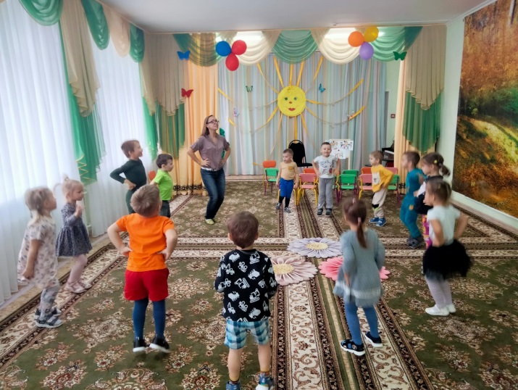
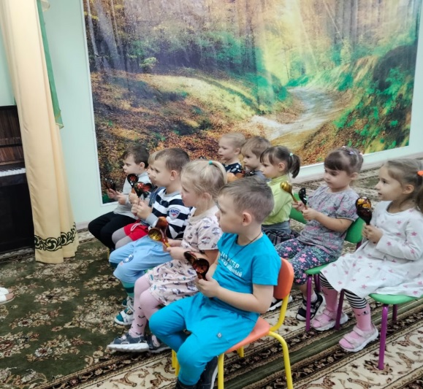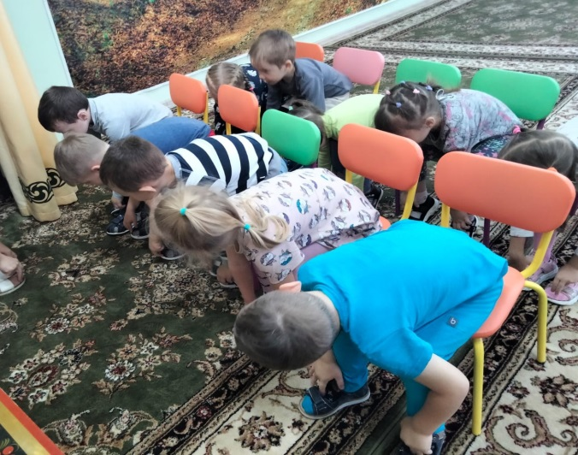
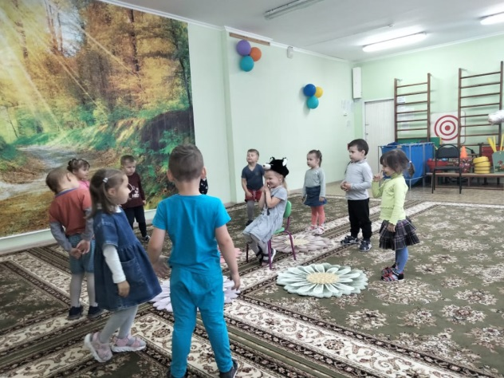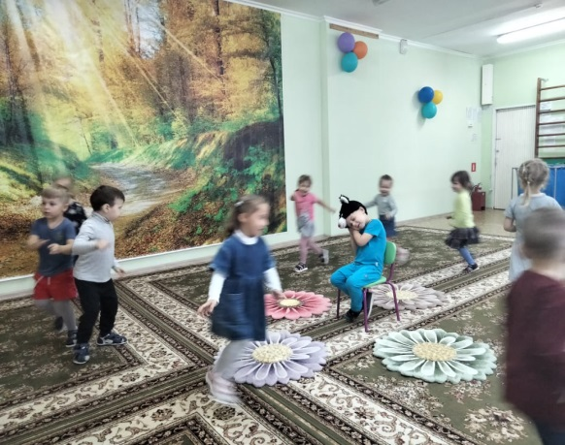

Муниципальное бюджетное дошкольное образовательное учреждение
«Детский сад комбинированного вида №39»

СЦЕНАРИЙ ОСЕННЕГО ПРАЗДНИКА
В МЛАДШЕЙ ГРУППЕ
ПО МОТИВАМ РУССКОЙ НАРОДНОЙ СКАЗКИ
«СКАЗКА О КОЗОЧКЕ И СЕРОМ ВОЛКЕ»

Подготовила:
Музыкальный руководитель
Белкова С.А.

Сергиево-посадский г.о.
2021 г.

Осенний праздник
«СКАЗКА О КОЗОЧКЕ И СЕРОМ ВОЛКЕ»
для детей младшей группы.

Дата: 22.10.2021
Время: 9.00
Место: музыкальный зал детского сада
Цели:
- приобщение детей к образам осенней поры;
- познание красоты окружающего мира;
- проявлений средствами музыкальной выразительности;
- развитие творческого воображения, умение быстро реагировать на поставленные задачи, доставлять радость и удовлетворение от действий под музыку.
Задачи:
- закрепить представление детей об осени;
- развить творческие, певческие, танцевальные способности, память, мышление, речь.
Оборудование: домик, лавочка, забор с подсолнухами, грядка для капусты, ДМИ – погремушки, колокольчики, вязанка хвороста, зонтик.
Действующие лица: Взрослые: Ведущая Осень- Столярова Нелли Геннадьевна, Козочка – Бурова Е.С., Волк-Шевченко П.М. Дети: мальчики – козлята, 2 козлёнка, Капустка.

ХОД ПРАЗДНИКА.
Дети «въезжают» в зал на «поезде» под песню «Поезд» Т.Суворовой . Дети двигаются «змейкой» за Ведущим. Останавливаются около стульчиков и садятся.
Ведущая: Здравствуйте, ребята! Я Осень Золотая и предлагаю отправиться в путешествие по страницам русской народной сказки, про Козочку и Серого Волка. Вы готовы?
Дети: Да!
Ведущая: Посмотрите, на опушке(Показывает на избушку.)
Есть красивая избушка –
Словно пряник, расписная,
Хотя с виду небольшая. (Из избушки слышится пение.)
Кто в избушке той живёт?
Кто в ней песенки поёт?
Под музыку из избушки выходит Козочка.
Козочка. Здравствуйте, милые малыши!
Хорошо, что в гости вы ко мне пришли.
Я козочка Ме-ке-ке,
И гуляю на лужке.
Острые рожки,
Тонкие ножки.
И живут со мной ребятки,
Шаловливые козлятки.
Целый день они играют,
Но и маме помогают.
1-й козлёнок. Эй, козлята! Выходите
На зелёный луг гулять!
Будем бегать и бодаться,
Веселиться и скакать!
Мальчики исполняют танец-игру «Козлята» М.Картушиной. (под аккомпанемент фортепиано)
Ведущий. Козочка весь день хлопочет,
Накормить козляток хочет,
Надо дома всё прибрать.
Кто же будет помогать?
Козочка. Есть помощники – козлятки.
По весне вон даже грядки
Вместе весело вскопали,
Грабельками разровняли
И водицею полили,
И капусту посадили.
Ребёнок. Я колышки тешу,
Огород я горожу,
Я капустку сажу.
Сажу беленькую,
Развеселенькую.

Дети встают со своих стульчиков, берутся за руки , выходят на хоровод.
Хоровод «В огород мы пойдем» сл. и муз. неизвестного автора (фонограмма)
После хоровода дети остаются стоять.
Козочка. Чтоб капуста в рост пошла,
Нужны солнце и вода.
Ребёнок. Солнышко, снарядись!
Красное, покажись!
Выйди из-за тучи,
Дам орехов кучу!
(Русская народная потешка)
Песня «Есть у Солнышка дружок» (фонограмма)
Козочка. Солнце светит, пригревает
И капуста подрастает.
Чтоб капусту поливать,
Надо дождик нам позвать.

Подвижная игра «Солнышко и дождик» под фонограмму с использованием парашюта.
После игры дети рассаживаются на стульчики под песню «Поезд»
Козочка. Дождик льёт, поливает,
И капустка подрастает. (Выводит на середину зала девочку-Капустку.)
Дети. вейся ты, вейся, капустка,
Большая, белая!
Капустка: Как же мне, капустке, не виться,
Как же мне, белой, не клубиться?
Выпал частый дождик.
Ливмя льет, поливает,
Белую капустку завивает.
(Русская народная приговорка)
Козочка. А мы листики возьмём,
Под дождём гулять пойдём.

Девочки исполняют «Танец с листиками» авт.А.Боброва
Во время танца Ведущий выкладывает на грядку кочан капусты. После танца девочки рассаживаются на свои стульчики.
Козочка. Вот и лето миновало.
А капуста подрастала.
Ребёнок. Осень. Осень. Листопад.
Листья на ветру дрожат,
Друг за дружкою летят,
Под ногами шелестят.

Песня «Осень» сл.И.Плакиды, муз.И.Кишко (под аккомпанемент фортепиано) встают около стульчиков и поют песню.
Козочка. Вот какие кочаны
Выросли на грядке. (Берёт самый большой кочан.)
До чего ж они вкусны!
Кушайте, козлятки!
Проводится пальчиковая игра «Капуста» (русская народная потешка):
Мы капусту рубим, рубим. Сидя, поочерёдно поднимают и опускают ладо-
ни, ударяя рёбрами ладоней по бёдрам.
Мы морковку трём, трёт. Делают резкие движения кулачком одной руки
от себя – к себе над раскрытой ладонью второй
руки.
Мы капусту солим, солим. Круговые движения правой руки, мелко перебирая
пальцами.
Мы капусту жмём, жмём. Энергично сжимать пальцы в кулаки и разжимать их

Козочка. Помогли козлята маме
Вырастить капусту.
Испеку я с ней пирог
Очень-очень вкусный.
Молоко есть и мука,
Только кончились дрова,
Чтобы печку затопить.
Надо дров Козе добыть. (Коза уходит.)
Ведущий. В лес за хворостом она пошла,
Да вязанку веток набрала.
А в лесу-то страшный Волк живёт.
Козочку за кустиком стережёт.
Под музыку в зал входит Волк.
Волк. Я злой, я страшный Серый Волк.
Я зубами щёлк да щёлк.
Я поймаю Козу-дерезу,
В своё логово унесу.
Будет Козочка в логове жить,
Молоком волчаток поить.
Тот, кто молоко пьёт,
Тот быстрее растёт.
Пусть растут зверята,
Серые волчата!
Входит Козочка с вязанкой хвороста.
Ведущий. Козушка –
Белоногушка
По лесу ходила
Волка дразнила
Козочка. А я волка не боюсь,
Я серого не страшусь:
Я от серого от волка
Под березкой схоронюсь.
(Русская народная потешка)
Волк нападает на Козу и хватает её.
Козочка. Ой-ой! Помогите!
От Волка Козочку спасите!
Ведущий. Крик козлята услыхали,
На помощь к маме прибежали.
К Волку подбегают несколько козлят, окружают его и выставляют рожки.
2-й козлёнок. Ме-ме-е! – кричит козлёнок. –
Я хотя совсем ребёнок,
Не боюсь я никого,
Даже Волка самого!
Ведущий. Ребята, давайте поможем козлятам прогнать Волка. Волк очень боится шума. Берите музыкальные инструменты и играйте на них погромче.
Дети берут шумовые инструменты (колокольчики, бубны, погремушки), лежащие под стульчиками, и начинают громко на них играть и топать одновременно ногами. Волк отпускает Козочку и начинает метаться по залу, затыкая уши.
Волк. Что за звуки! Что за шум!
Раздаётся – бум-бум-бум!
Разболелась голова!
Ведущий. Ну-ка, детки, ТИ-ШИ-НА!
Дети замолкают.
Ведущий. Пусть звуки хрустальные тихо звучат
И радуют нежностью наших ребят.

Песня «Осень к нам пришла» сл.и муз. С.Белковой (под аккомпанемент фортепиано).
Дети играют на инструментах.
Ведущий. Сам ты, Серый, виноват,
Что услышал шум ребят.
Они на помощь пришли,
Маму Козочку спасли.
Волк. Жалко мне, что всё пропало.
И Коза-то убежала!
Догнать её мне нелегко,
Где добуду молочко?
Козочка. Для кого?
Волк. Да для волчат,
Моих маленьких зверят.
Козочка. Приходи, Волчок, к нам в дом.
Угостим вас молоком.
Хватит и моим козлятам,
И твоим, друг мой, волчатам.
Козье молочко полезно,
Оно лечит от болезней.
Волк ведёт Козу к дому. Она выносит из него кринку с молоком и протягивает её Волку.
Козочка. Пейте, детки, молоко
И растите хорошо!
Волк. Вот спасибо! Вам, соседка,
Дров за это принесу
И на зиму припасу. (Уходит.)
Козочка. Печку затопила,
Тесто замесила.
Пироги сидят в печи.
Ах, румяны, горячи!
Волк входит с дровами и складывает их перед домом.
Волк. Вот дрова, Коза, тебе.
Козочка. Вот спасибо, ме-ме-ме!
Волк. По-соседски будем жить –
Не ругаться, а дружить.
Козочка. И на празднике на нашем,
Серый Волк, давай попляшем!
Ведущий: Стали Волк с Козою петь,
Стали танцевать
И на танец малышей
Стали приглашать.
Исполняется пляска «Топотуха»
Козочка выносит из дома большую корзину с яблоками.
Козочка. Вот какие красивые и полезные яблочки у меня уродились!
Волк (принюхивается). Как они пахнут! Очень вкусно!
Козочка. Яблочками угощайтесь!
Снова в гости приезжайте!
Ведущий. Спасибо за угощение!
Вот и кончилось представление!
Пора, ребятки, нам прощаться
И в группу нашу возвращаться!
Ведущий: Но сначала мы с вами сделаем фотографию на память о нашем прекрасном путешествии.
Общая фотография с героями.
Дети строятся друг за другом «паровозиком» и «уезжают» из зала.

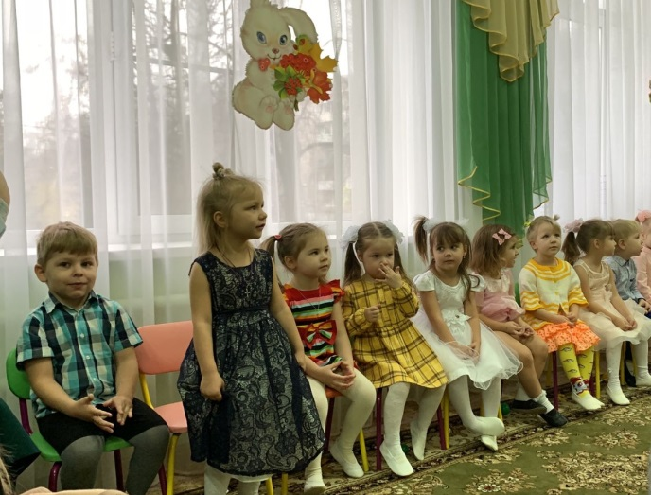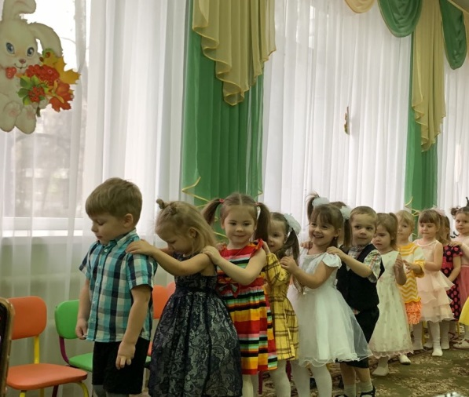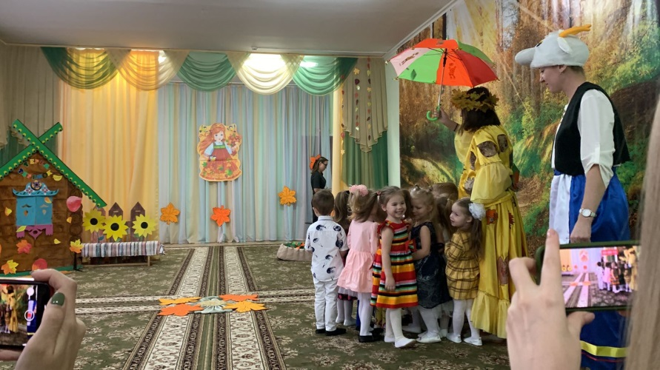

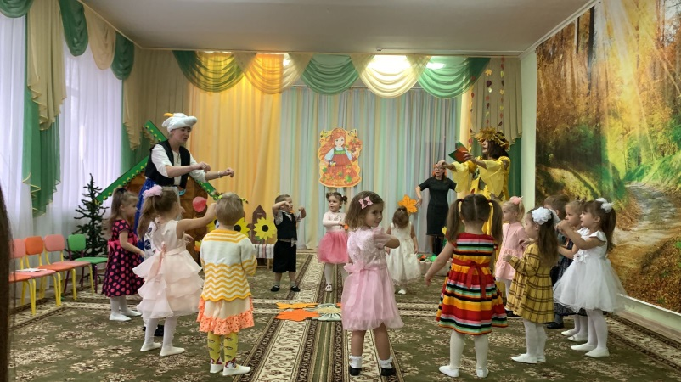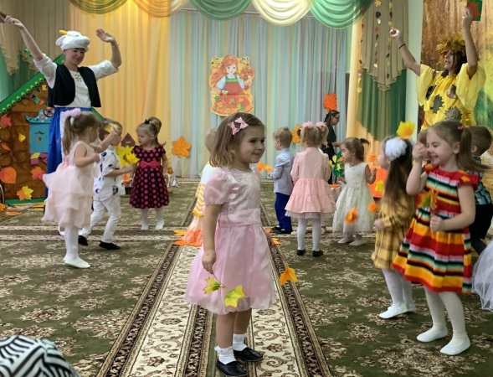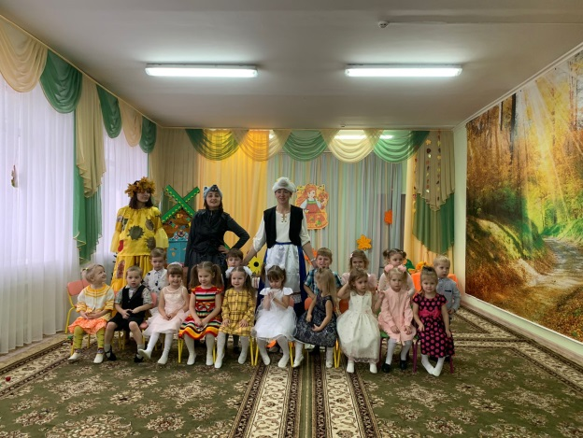

.
Муниципальное бюджетное дошкольное образовательное учреждение
«Детский сад комбинированного вида №39»

СЦЕНАРИЙ ОСЕННЕГО ПРАЗДНИКА
В СРЕДНЕЙ ГРУППЕ
ПО МОТИВАМ УКРАИНСКОЙ НАРОДНОЙ СКАЗКИ
«КОЛОСОК»

Подготовила:
Музыкальный руководитель
Белкова С.А.

Сергиево-посадский г.о.
2021 г.
Осенний праздник
«КОЛОСОК»
по мотивам украинской народной сказки
для детей средней группы.
Дата: 22.10.2021
Время: 9.40
Место проведения: музыкальный зал детского сада.
Цели: создать атмосферу праздника, вызвать положительные эмоции у детей
Задачи:
- закреплять и расширять у детей представления об осенних явлениях природы;
- учить детей выразительно исполнять песни, читать стихи, выполнять танцевальные движения;
- развивать двигательную активность.
Оборудование: домик, лавочка, осенние листья, колоски, зонтики, колокольчики, бубны, ложки.
Действующие лица: Взрослые: Сказочница –Шевченко П.М., Петушок – Пушкова О.Л.Осень – Станиславова А.Д.. Дети: 2 мышонка – Титов Даня, Шевченко Егор , Курочка – Радчинская Катя, Шофер – Антипов Матвей, Картошка-Романов Миша, Капуста –Пыльгук Даша, Лук-Леша Дроздов, Морковь – Черемных Алиса.

ХОД ПРАЗДНИКА.
Под фонограмму песни «Разноцветные зонтики» автор Е.Молчанова дети заходят в зал. Танцем приветствуют гостей. После танца рассаживаются на стульчики.
Выходит Сказочница.

Сказочница. Ну-ка, деточки-голубчики,
Сядьте рядышком на стульчики.
Сказки любите вы слушать?
Приготовьте тогда уши. (Показывает на теремок.)
Посмотрите: теремок.
В теремке Петух живёт,
Всех разбудит поутру
Звонкое «Кукареку!»
Исполняется песня «Кто проснулся рано?» муз.Г.Гриневича, сл..Прокофьевой (под фонограмму)
Из теремка выходит Петушок.
Петушок ( взрослый): Кукареку! Ко-ко-ко!
Солнышко давно взошло!
Пора курочкам вставать,
Цыплятам зёрнышки искать.
Курочка (реб). Курочка-хохлатка
По улице идёт.
Маленьких цыпляток
За собой ведёт.
Ко-ко-ко, ребятки!
Ко-ко-ко, цыплятки!
Будем мы искать зерно,
Очень вкусное оно.
Сказочница: Ребята, выходите поиграть в игру «Курочки и Петушок»
Подвижная игра «Курочки и Петушок» М.Картушиной. (под аккомпанемент фортепиано)
После игры дети остаются стоять вокруг Петушка.
Петушок. Эй, весёлые ребята,
Будем мы сейчас играть,
И внимание развивать.
Зонтики возьмем
От дождя под них пойдем.
Совместная игра с мамами «Два зонтика». (под аккомпанемент фортепиано)
Петушок: Кого же выбрать нам из мам,
Чтоб зонтики держали нам?
Сказочница: Я мамам нашим раздаю
Осенние листочки.
Всего на двух листочках
Нарисован зонтик.
У кого зонтик, тот с нами играет.
Правила игры: Мамы с зонтиками разного цвета двигаются вместе с детьми врассыпную. С окончанием музыки мамы останавливаются, девочки и мальчики собираются в кружочки под разными зонтиками: девочки – под розовым, мальчики – под синим.
Сказочница говорит слова: Раз, два, три! Маму-зонтик ты найди!
(игра повторяется 2-3 раза)
После упражнения дети и мамы садятся на стульчики.
Сказочница. На дорожке Петушок
Нашёл пшеничный колосок.
Петушок. Нет, клевать я погожу,
Зёрна в землю посажу,
Дождь польёт – взойдёт пшеница,
Подрастёт, заколосится,
Даст для курочек она
Много нового зерна!
Сказочница. Это дело неплохое,
Но вспахать ведь надо поле.
Тяжкий труд для одного.
Петушок. Тяжкий? Это ничего!
Позову соседей наших,
Вместе мы быстрее вспашем.
Мышки, эй! Пора вставать,
Землю будем мы пахать!
Под музыку выбегают два мышонка.
Мышата (вместе): Мы работать не хотим!
Лучше мы ещё поспим!
Мышата садятся на завалинку и засыпают. Петушок уходит с колоском за домик.
Сказочница: Вспахал землю Петушок.
Посадил он колосок.
Входит Петушок.
Петушок: Просыпайтесь, малыши!
Надо дождик попросить,
Чтоб полил землицу,
Чтоб росла пшеница!
Мышата (вместе): Работать не желаем!
Мы лучше поиграем! (Убегают к ребятам.)
Сказочница: Ребятки, помогайте,
Дождик закликайте.
Дети встают около стульчиков и зовут дождик.
Дети вместе со сказочницей говорят русскую народную закличку:
Дождик, лей, лей, лей Встряхивают кистями рук над головой.
На меня и на людей! Прижимают ладони к груди и вытягивают их вперед.
Дождик, дождик, поливай! Встряхивают кистями рук.
Будет славный урожай! Хлопают в ладоши.

Исполняется песня «Осень» муз.А.Филиппенко, сл.А.Шибицкой (фонограмма)
После песни дети присаживаются на стульчики.
Сказочница. Вот и летечко настало.
У Петуха забот немало:
Поливает огород,
Смотрит, что, где, как растёт,
Петушок. Урожай пора снимать.
Кто поможет убирать?
Мышата (вместе): Работать не желаем,
Мы лучше поиграем.
Дети выходят встают полукругом. Сказочница раздает музыкальные инструменты: колокольчики, бубны, ложки.
Песня «Оркестр с дождиком» А.Евтодьева (под аккомпанемент)
После песни садятся на стульчики.
Петушок. Им бы только веселиться,
Не хотят они трудиться!
Сказочница. Петя, милый, посмотри,
Ребятишки к нам пришли,
У них руки золотые –
Вот помощники какие!
Под музыку выходят Шофёр и дети-овощи, становятся в ряд.
Шофёр. Мы пришли на огород.
Что же там у нас растёт?
Морковка. Мой красный нос
В землю врос,
За чуб потянешь ловко
И вытянешь морковку.
Капуста. Я сижу на грядке
В платьице в заплатках.
Круглая голова
Издалека видна.
Картошка. Картошкин дом
Под зелёным кустом.
Хочешь меня найти –
Лопатой копни.
Лук. Я зелёный горький лук,
Всем ребятам верный друг.
Очень я полезный,
Спасу вас от болезней.
Шофёр. У меня есть грузовик,
Урожай возить привык.
Отвезём без промедления
Все овощи – на хранение!
Петушок. В круг, помощники, вставайте,
Урожай наш убирайте!
Исполняется «Огородный хоровод» авт. М.Картушина (фонограмма)
Пока дети водят хоровод, Петушок прикрепляет колоски на поле (к стене). После хоровода дети остаются стоять.
Сказочница. Листья опадают,
Осень настаёт.
Потемнело небо,
Скоро дождь польёт.
Петушок. Вышел, мышки, я на поле –
Колосков там – просто море,
Без начала, без конца.
Видно, жать пришла пора
Мышата (вместе). Работать не желаем,
Мы лучше поиграем.
Петушок: Ладно, сделаю всё сам.
Только как не стыдно вам! (Собирает колоски и уходит.)
Сказочница. Но мышата не стесняются,
С листьями забавляются.
1-й ребёнок. Миновало лето.
Солнце из-за туч
С ласковым приветом
Не бросает луч.
2-й ребёнок. Листья облетели
Средь осенних вьюг,
Птички улетели
На далекий юг.
3-й ребёнок. На дворе и в поле,
И в глуши лесов
Не слыхать их боле
Звонких голосов.
(С.Д. Дрожжин)
Сказочница: Хоть и осень за окошком,
Но грустить не стоит нам.
Сейчас с вами поиграем
Осень в гости позовем.
Сказочница и дети: Осень, Осень приходи.
Дети ждут твоей игры.
Под музыку заходит Осень.
Осень: Здравствуйте, детишки! Девчонки и мальчишки! Вы меня звали я пришла.
Хочу я с вами поиграть. Осеннюю тоску прогнать! Готовы со мной играть?
Дети: Да!
Осень: Дети, дети все сюда,
Здесь весёлая игра
Раз, два, три, четыре, пять
Собираемся играть.

Осень: Сейчас я считалочкой выберу тех ребят, которые будут у нас «Золотыми воротами» (выбирает детей)
«Ворота» берутся за руки и встают в круг. Остальные дети тоже берутся за руки и ходят за Осенью змейкой.
Проводится подвижная игра «Золотые ворота» под фонограмму любой русской народной песни.
Правила игры: Дети и Осень произносят слова, под музыку проходят в ворота.
Золотые ворота
Пропускают не всегда.
Первый раз прощается,
Второй - запрещается.
А на третий раз
Не пропустим вас!
Играть до тех пор пока всех не поймают «ворота».

После игры остаются стоять. Осень остается с детьми.
Входит Петушок с большим снопом.
Петушок. Посмотрите-ка, мышата:
Урожай какой богатый!
Надо сноп обмолотить
И на мельницу свозить,
Чтобы намолоть муки
Да испечь бы пироги.
Мышата. Работать не желаем,
Мы лучше поиграем.
Сказочница. Рассердился Петушок,
Молотить один пошёл,
Сам на мельницу сходил,
Сам и тесто замесил.
Мышкам всё-то нипочём –
Забавляются с мячом.
Подвижная игра «Играй-танцуй» под фонограмму русской народной песни «Ах, вы сени, мои сени»
Сказочница объясняет правила:
Дети стоят в кругу. Дают два мяча двум детям с каждой из сторон. С началом музыки и по команде дети передают друг другу мячи таким образом, чтобы, в конце мячи встретились друг с другом. Получаются две пары с мячами. Мячи отдают взрослым, выходят в центр круга и начинают танцевать под веселую музыку. Дети в кругу повторяют движения за ними.
Игра проводится 2-3 раза.
После игры входит Петушок с пирогом.
Сказочница. Мышки сразу прибежали,
Пирожок лишь увидали.
Мышата. Ой, как вкусно пахнет здесь!
Пирога хотим поесть!
Петушок. А кто землю пахал
И зёрнышки сажал,
Кто поле поливал,
Кто колосья жал,
Кто молотил,
Кто на мельницу возил?
Мышата. Всё ты, Петушок,
Золотой гребешок!
Петушок. Лодырям и болтунам,
Пирога-то я не дам!
Сказочница. Стало стыдно малышам,
Покраснели даже.
Ну, подумайте, мышата,
Петуху, что скажем? (Подводит их к Петушку.)
Мышата. Будем мы теперь трудиться,
Надоело нам лениться!
Сказочница. На том закончился мой сказ.
А ребятам есть наказ:
Кто любит труд,
Того люди чтут.
А вы-то дома помогаете?
От дела-то не убегаете?
Ну, тогда вам, детки,
От меня яблочки вон с той ветки!
Сказочница угощает детей яблоками.
Осень: Молодцы, ребята! Весело мне с вами было! Но пора нам прощаться. До следующей встречи.
Петушок: Перед тем, как всем нам уйти. Я предлагаю сделать нам с вами общую фотографию.
Общая фотография с героями.
После фотографии дети строятся и уходят из зала под спокойную музыку в исполнении оркестра народных инструментов.

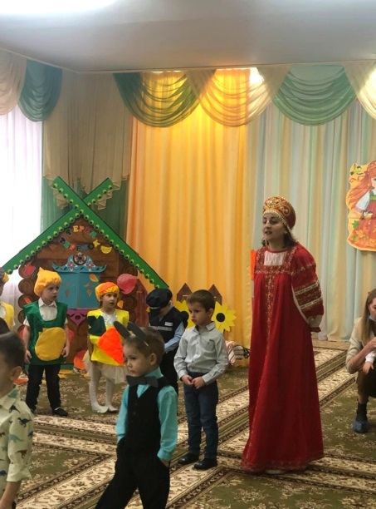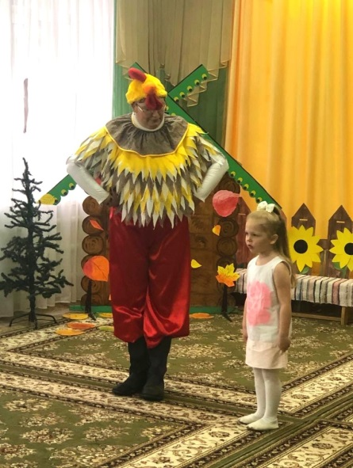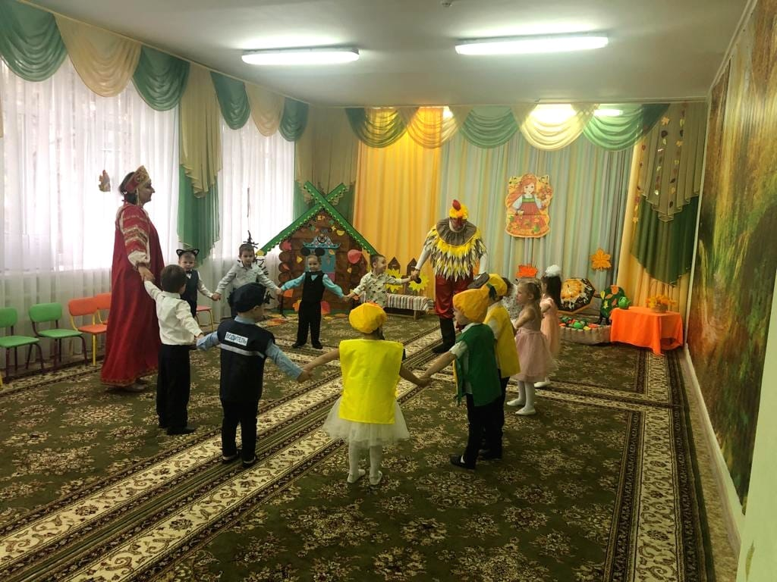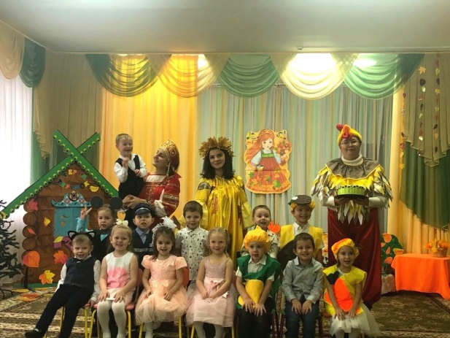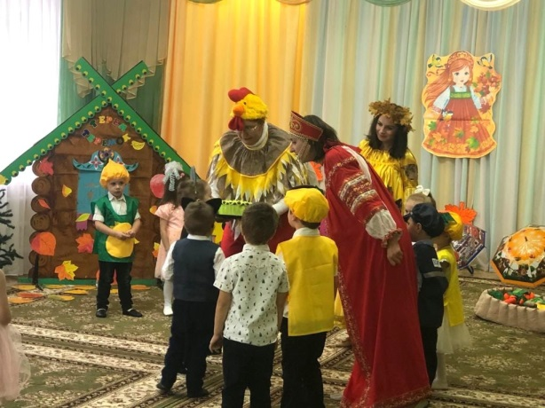

Муниципальное бюджетное дошкольное образовательное учреждение
«Детский сад комбинированного вида №39»

КОНСПЕКТ МУЗЫКАЛЬНОГО ЗАНЯТИЯ
« ВОЛШЕБНИЦА ОСЕНЬ»
В МЛАДШЕЙ ГРУППЕ «ЗВЕЗДОЧКИ»

Подготовила:
Музыкальный руководитель
Белкова С.А.

Сергиево-посадский г.о.
2021 г.

Цель: закрепить имеющиеся знания детей об осени.
Задачи:
- развивать культуру движений под музыку,
-развивать пластику детей на основе осознанного восприятия музыки, способность двигаться соответственно характеру музыки, комбинировать различные движения.
- совершенствовать голосовой аппара;
- воспитывать культуру пения в зависимости от образно-поэтического характера песни;
- развивать умение петь коллективно по подгруппам.
- пособствовать дальнейшему овладению приемами игры на ДМИ детей;
- воспитывать интерес к музыкально-художественному искусству, умение чувствовать выразительные особенности музыкальных и художественных образов.
- воспитывать культуру поведения, поддерживать положительный эмоциональный настрой и доброжелательное отношение всех участников занятия.
Материал и оборудование: листочки по количеству детей, пособие для игр, ТСО (музыкальный центр, детские музыкальные инструменты, портрет композитора,корзинка.

ХОД ЗАНЯТИЯ.
Дети под музыку входят в зал.
Музыкальный руководитель: Здравствуйте, ребята!
Дети : Здравствуйте!
Музыкальный руководитель: Молодцы! А теперь поздороваемся тихо. Здравствуйте, ребята!
Дети повторяют.
Музыкальный руководитель: А теперь строго. Здравствуйте, ребята!
Дети повторяют
Музыкальный руководитель: А теперь ласково, как кошечки. Здравствуйте, ребята!
Дети повторяют.
Музыкальный руководитель: Отлично! Все молодцы! Сегодня наше занятие посвящено прекрасному времени года. а какому об этом послушайте загадку:
Шла волшебница по свету,
В свой черед сменила лето!
Разукрасила цветы и деревья, и сады!
Ну, скажите-ка ребята, какая здесь отгадка?
Дети : Осень!
Музыкальный руководитель:
Осень устроила бал, разноцветный карнавал…
Листья танцуют «раз-два-три!»
Чудо танец покажи!
«Разноцветная игра» муз.Б.Савельева
Музыкальный руководитель: Я буду показывать вам движения, а вы за мной их повторяйте. Представьте, что вы осенние разноцветные листочки, которые подхватил ветерок и кружит их по дорожкам.
После танца рассаживаются на стульчики.
Музыкальный руководитель: Молодцы, ребята! Красотой осени восхищались поэты и художники, поэты и композиторы.
Тише-тише, осторожней,
Входит музыка в наш дом
В удивительном наряде,
Разноцветном, расписном.
Предлагаю вам, послушать музыку.
Мы послушаем отрывок музыкального произведения, который написал известный русский композитор Петр Ильич Чайковский.
«Октябрь. Осенняя песня» П.И.Чайковский. из сборника «Времена года»
Композитор Петр Ильич Чайковский изобразил музыкальными звуками красивую осень. Как вы думаете, какой характер музыки?
Дети: ответы
Музыкальный руководитель: Правильно. Грустный, печальный, тоскливый характер у музыки. А как вы думаете, почему композитор изобразил в музыке такую осень? Может потому, что на небе нет яркого солнышка? Или оттого, что птицы улетают в теплые края?
Дети: ответы.
Музыкальный руководитель: А кто мне скажет, какой инструмент звучал? Выберите один из инструментов лежащих перед вами.
(Ответы детей)
Скажите, дети, осень бывает только яркой и нарядной? (Нет)
Когда уходит осень золотая, какая будет осень другая?
Уходит осень золотая, на смену ей идёт другая:
Серебряная осень, с грустным шумом сосен,
С чёрными тропинками, с голыми осинками,
С первыми снежинками, с ночным холодком
Да с хрустящим ледком.
Музыкальный руководитель: Ребята, скажите, какой главный подарок нам дарит осень, кроме красоты природы?
Дети: Ответы.
Музыкальный руководитель: Правильно! Осень дарит щедрый урожай! А урожай раньше продавали на ярмарке. Любая ярмарка сопровождалась игрой на музыкальных инструментах: ложках, дудках, бубнах. Таким образом, люди благодарили Осень за ее дары. Вот и мы сейчас с вами представим, что находимся на веселой ярмарке. И сыграем с вами на музыкальных инструментах.
Слышится стук.
Музыкальный руководитель: Кто это там стучится к нам?
Открывает дверь, заносит Мишку (игрушка).
Музыкальный руководитель: Ребята, посмотрите, какой гость к нам пришел. Кто это?
Дети: Ответы
Музыкальный руководитель: Да, Мишка. Раньше мишки тоже были желанными гостями на ярмарках. Вот и наш гость услышал про осеннюю ярмарку и пришел к нам.
Педагог делает вид, что Мишка что-то говорит на ухо ему.
Музыкальный руководитель: Мишка говорит, что он очень любит танцевать под игру на музыкальных инструментах. И просит нас с вами для него сыграть. Для начала давайте с вами выйдем и встанем в круг. И немножко разомнемся и сыграем в игру «Высоко и низко»
Музыкально-дидактическая игра «Высоко и низко»
Музыкальный руководитель: Молодцы! А теперь возьмите инструменты, и слушайте внимательно. Когда я буду играть громко музыку, вы вместе со мной громко играете на инструментах, когда я играю тихо, то вы тоже играете тихо. Приготовились. Слушаем.
«Петушок» русская народная прибаутка

Музыкальный руководитель: Молодцы, ребята! Мишка сказал, что ему очень понравилось, как вы играли на инструментах. Наши ручки немного устали. Давайте разомнем их. Поиграем.
Проводится пальчиковая игра «Капуста» (русская народная потешка):
Мы капусту рубим, рубим. Сидя, поочерёдно поднимают и опускают ладо-
ни, ударяя рёбрами ладоней по бёдрам.
Мы морковку трём, трёт. Делают резкие движения кулачком одной руки
от себя – к себе над раскрытой ладонью второй
руки.
Мы капусту солим, солим. Круговые движения правой руки, мелко перебирая
пальцами.
Мы капусту жмём, жмём. Энергично сжимать пальцы в кулаки и разжимать их
Музыкальный руководитель: Молодцы! Давайте похвалим сами себя. Погладим наши ручки, вот так. Отлично. А песню мы с вами знаем про осень?
Дети: Да!
Музыкальный руководитель: Прежде чем спеть песню, нам надо с вами разогреть наш голос. Давайте распоемся.
Распевка «Вот иду я вверх, вот иду я вниз» Стараемся петь чисто, четко проговаривая слоги, губы помогают исполнить песенку правильно. Отлично! А теперь давайте споем песню «Осень». Мальчики ручки поставили на пояс, девочки взяли в руки юбочки. Спинки держим красиво.
Песня «Осень» муз.И.Кишко, сл.И.Плакиды
Музыкальный руководитель: Молодцы! Хорошо песню исполнили. Настоящие артисты. Похлопаем друг другу.
Музыкальный руководитель: Мы очень любим это замечательное, яркое, красочное время года- Осень. В это время года раньше очень любили водить хороводы. Вот и сегодня, я хочу, чтобы мы с вами станцевали хоровод
Хоровод «В огород мы пойдем» сл. и муз. неизвестного автора
Музыкальный руководитель: Ну что же ,ребята, наше музыкальное занятие подошло к концу. Что нового вы узнали, что вам показалось интересным, что понравилось, что запомнилось?
Дети: ответы.
Музыкальный руководитель: Я рада, что вам понравилось на занятии. Спасибо вам ребята за активное участие. До свидания.
Дети: До свидания!
Дети друг за другом выходят из-зала.

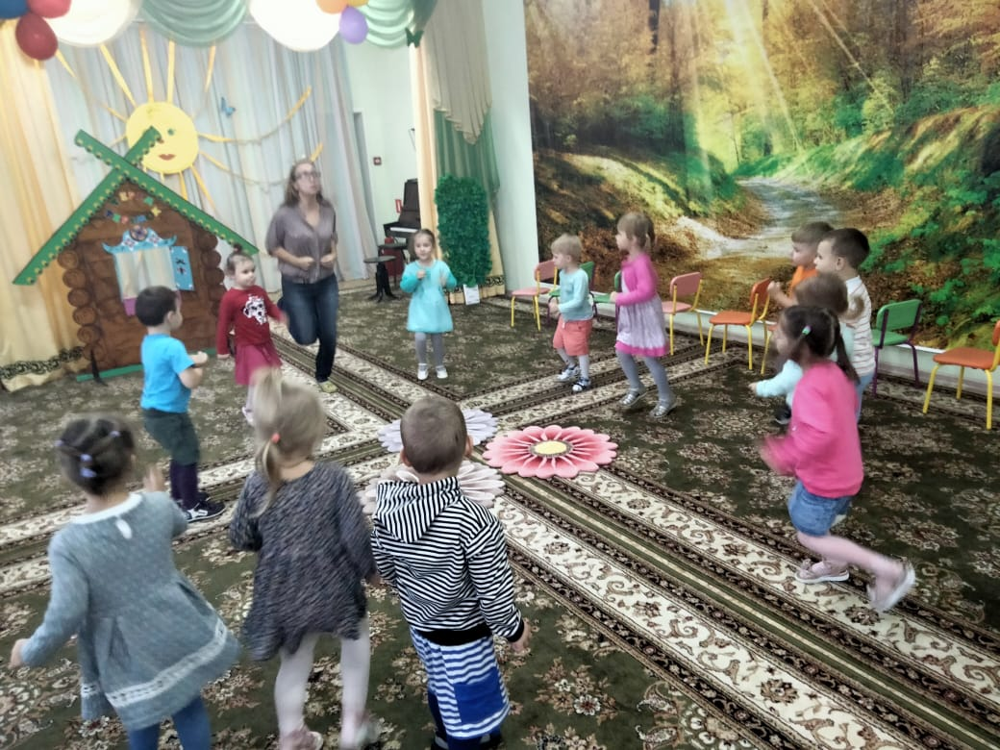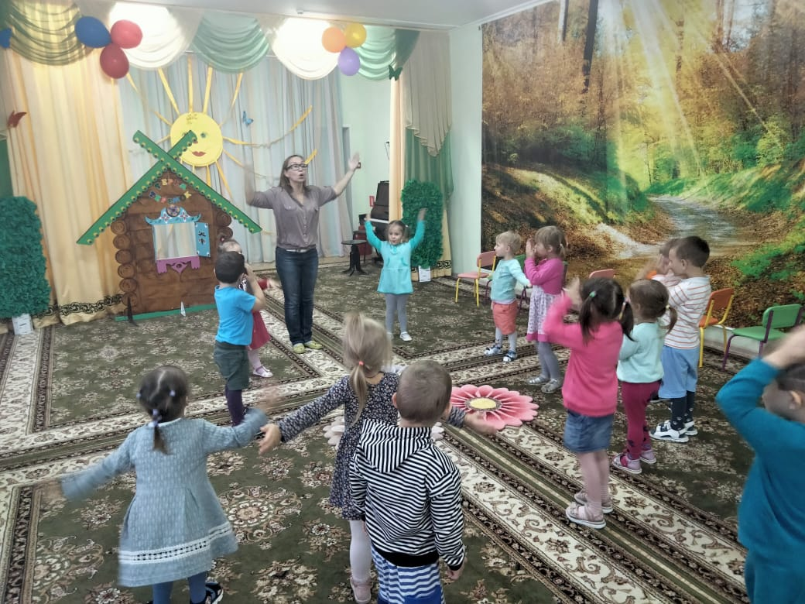

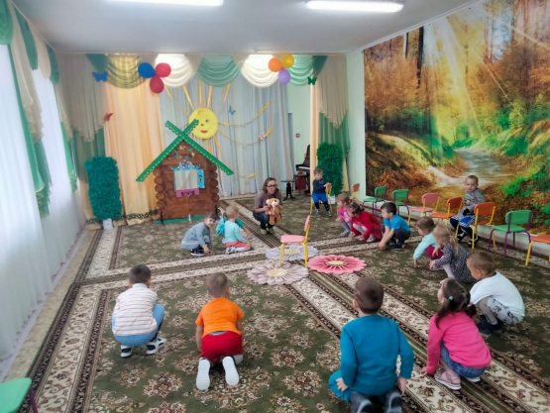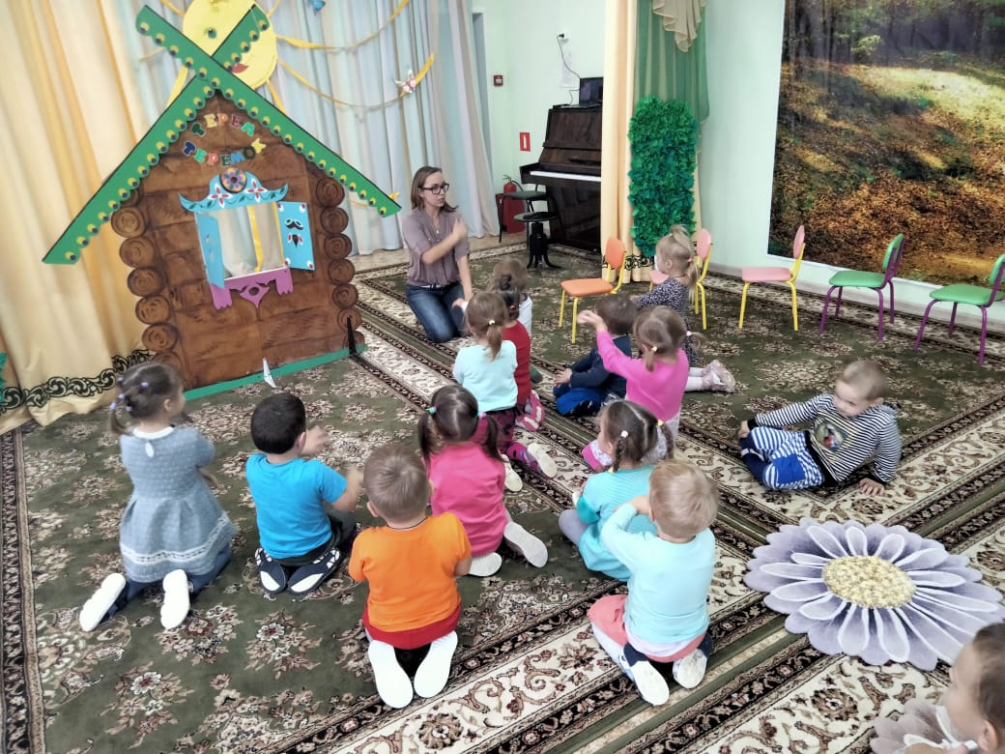
Муниципальное бюджетное дошкольное образовательное учреждение
«Детский сад коминированного вида № 39»

СЦЕНАРИЙ МАСЛЕНИЧНЫХ ГУЛЯНИЙ
«ШИРОКАЯ МАСЛЕНИЦА»
ВТОРАЯ ГРУПППА РАННЕГО ВОЗРАСТА №5,
МЛАДШАЯ ГРУППА №8,
СРЕДНЯЯ ГРУППА №6

Подготовила:
Музыкальный руководитель
Белкова С.А.

Сергиево-Посадский г.о.
2022 г.

Сценарий масленичных гуляний «Широкая Масленица»
Вторая группа раннего возраста, младшие и средняя группы.

Дата: 28.02.2022
Время:
Место проведения: музыкальный зал (улица).
Цель:
Организация и проведение русского народного праздника «Широкая Масленица» с приобщением детей дошкольного возраста к русской культуре, к народным традициям.
Задачи:
- дать представление о народном празднике «Широкая Масленица»;
- развивать познавательную, творческую активность детей через игровую деятельность в традициях народного праздника «Широкая Масленица»;
- воспитание любви и уважение к русским народным традициям;
Материалы и оборудование: чучело Масленицы, метла, канат, костюм Петрушки, костюм Весны, костюм Бабы-Яги, костюм ведущей, платочки, микрофон, колонки.
Действующие лица: Ведущая –Бурова Е.С., Весна- Станиславова А.Д., Петрушка – Пушкова О.Л., Баба-Яга – Шавнина И.Е.

Ход мероприятия:
Под русскую народную песню «Ах, вы, сени, мои сени» дети собираются на площадке. И становятся в круг.
Ведущая:
Здравствуйте, ребята дорогие, маленькие и большие!
Здравствуйте, гости, милости просим!
Мы зовем к себе всех тех,
Кто любит веселье и смех.
Мы зиму провожаем, весну встречаем!
Под русскую народную музыку выходит Петрушка.
Петрушка:
Здравствуйте, гости дорогие!
Мое вам почтение и уважение!
Зову на праздник всех,
будут шутки, игры, смех!
Ведущая:
Ты постой, Петрушка-проказник, а какой сегодня праздник?
Петрушка:
А про это детвора знает, пусть она и отвечает!
Дети: Масленица!
Ведущая: Правильно, Широкая Масленица.
Петрушка: Как проводим Масленицу, так зиме – конец, весне – начало!
Масленицу широкую открываем, веселье начинаем!
Ведущая:
А сейчас по старинному обычаю нужно Зиму проводить, Весну - красную встретить.
Мы по кругу все пойдём,
Дружно спляшем и споём.
Песня «Зима прошла» автор М.Клокова
Ведущая: А сейчас весну встречаем, зиму дружно провожаем!
Под музыку «Весна-Красна идет» Т. Морозова выходит Весна.
Весна:
Здравствуйте, мои хорошие!
Здравствуйте, мои пригожие!
Я Весна-Красна!
К вам на праздник я пришла.
Вижу, как меня вы ждали,
Знаю, по теплу скучали.
Что же, будем веселиться,
Песни петь, играть, резвиться!
Игра по показу Весны.
Все потопаем, все потопаем. ,
Все похлопаем, все похлопаем.
Если холодно стоять,
Мы похлопаем опять
По коленочкам, по коленочкам.
Чтобы стало нам теплей,
Будем прыгать веселей,
Все попрыгаем, все попрыгаем.
Весна:
Я к вам, ребята, шла, за собой Масленицу вела. Да что-то она отстала. Давайте ее позовем.
Все вместе: Масленица!
Дети зовут Масленицу. Приходит баба Яга, переодетая в масленицу.
Баба Яга:
Здравствуйте, детишки, Девчонки, да мальчишки!
Слышала меня вы звали?
Весна: Что-то не похожа ты на Масленицу.
Баба Яга: Как так не похожа? Я самая настоящая Масленица и есть!
Весна: Масленица нарядная.
Баба Яга: И я нарядилась (показывает бусы, юбку).
Весна: Масленица веселая. Приходит к нам с песнями да плясками.
Баба Яга:
А уж я какая веселая!
Вам меня не удержать,
Вот как хочется плясать!
Танец «Топотуха» (все дети выполняют движения – по показу Бабы-Яги)
Весна: Что-то и игра у тебя не масляничная.
Баба Яга: Самая масляничная! Да мне в лесу все говорят: «Ты, Баба Яга – лучше всякой Масленицы!» Ой! Что это я говорю? (зажимает рот)
Весна: Ах, вот оно что! Ребята, узнали теперь, кто к нам пришел?
Дети: Баба Яга!
Весна: Уходи, Баба Яга обратно в лес. Сейчас настоящая Масленица приедет.
Баба Яга: Как бы ни так! Посмотрю, какие вы ловкие. Тогда и уйду.
Игра «Берегите ножки» (с метлой) Звучит музыка «Деревня 4 двора» Н.Бабкина
Баба-Яга стоит в середине круга. Под музыку водит метлой под ногами у детей. Дети должны либо перепрыгнуть, либо спрятать свои ножки.
Весна: А сейчас мы поиграем, самых ловких мы узнаем!
Игра «Платочки». Звучит музыка. «Масленица» А.Петрухин
Детям и действующим лицам раздаются платочки разного цвета. Звучит музыка все танцуют, как только музыка закончилась, дети должны подбежать к персонажу с тем же цветом платочка, что у них.
Ведущий:
Эй! Весёлый наш народ,
Ловкий, быстрый хоровод!
Если дружно взять канат,
Потянуть вперёд- назад
И сказать три раза: «Эх!»
Победит, наверно, смех.
Игра- забава «Перетягивание каната» Звучит «Масленица» А.Петрухин
Каждая группа перетягивает канат по очереди. Герои тоже помогают детям.
Баба-Яга: Молодцы, ребята! Здорово соревновались! Отдам я вам Масленицу!
(пока Петрушка выносит чучело, дети становятся в круг)
Ведущая:
Расступись, честной народ,
В гости Масленица идет
Идет Масленица дорогая!
Наша гостьюшка годовая.
Под музыку выносят Масленицу. Звучит песня «Масленица годовая» (Петрушка ходит с ней внутри круга, дети танцуют хоровод)
Все вместе:
Хоровод под музыку вокруг чучела под песню «Масленица годовая»
Петрушка:
Вы знаете, что на масленицу принято есть блины. Я вам предлагаю станцевать «Ой, блины, блины, блины. Вы, блиночки, мои»
Танец-песня «Ой, блины» русская народная песня.
Ведущий: Эй, Петрушка- помощник! А ты угощения приготовил?
Петрушка: Конечно! Угощения ждут ребят в группах!
Весна: Ребята, а наш праздник подошел к концу. Нам было с вами очень весело! Спасибо ребята. Но нам пора возвращаться домой!
Баба-Яга: Мне было очень интересно с вами. Всем до новых встреч.
Дети вместе: До свидания!
Персонажи под музыку уходят. Дети возвращаются в группы.

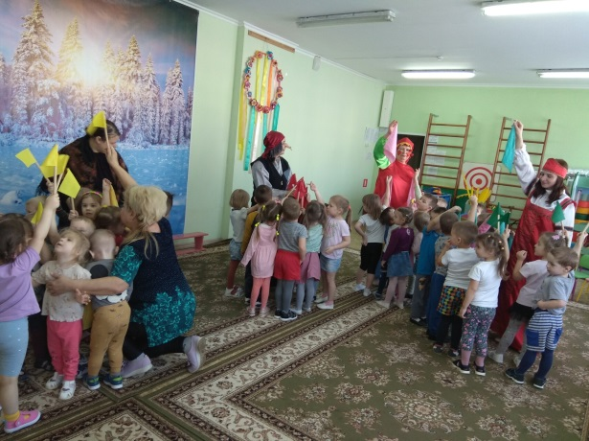
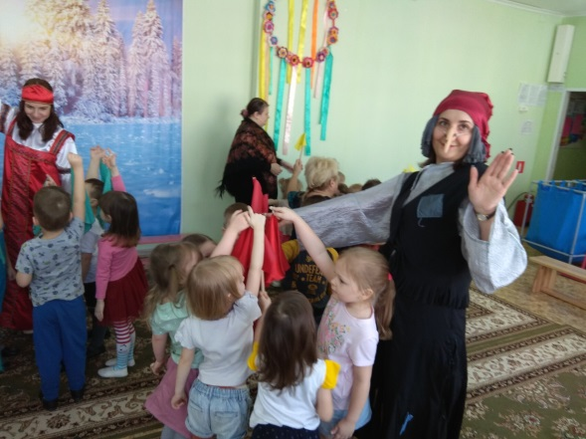
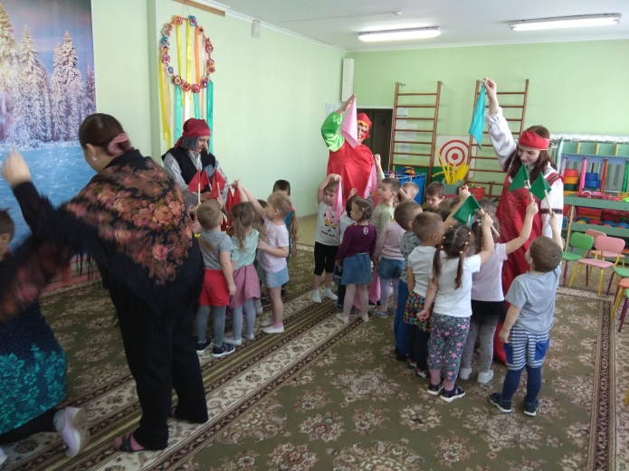
Муниципальное бюджетное дошкольное образовательное учреждение
«Детский сад коминированного вида № 39»

СЦЕНАРИЙ МАСЛЕНИЧНЫХ ГУЛЯНИЙ
«ШИРОКАЯ МАСЛЕНЦА»
СРЕДНЯЯ ГРУППА №1,
СТАРШАЯ ГРУППА №2,
ПОДГОТОВИТЕЛЬНЫЕ ГРУПЫ №3 и №4

Подготовила:
Музыкальный руководитель
Белкова С.А.

Сергиево-Посадский г.о.
2022 г.

Сценарий масленичных гуляний «Широкая Масленица»
Средняя, старшая и подготовительные группы.

Дата: 05.03.2022
Время: 11.00
Место проведения: музыкальный зал (улица:участок группы №2).
Цель:
Организация и проведение русского народного праздника «Широкая Масленица» с приобщением детей дошкольного возраста к русской культуре, к народным традициям.
Задачи:
- дать представление о народном празднике «Широкая Масленица»;
- развивать познавательную, творческую активность детей через игровую деятельность в традициях народного праздника «Широкая Масленица»;
- воспитание любви и уважение к русским народным традициям;
Материалы и оборудование: чучело Масленицы, метла, канат, костюм Петрушки, костюм Весны, костюм Бабы-Яги, костюм ведущей, платочки, микрофон, колонки.
Действующие лица: Ведущая –Семенчинская Л.Н., Весна- Смыслова Н.А., Петрушка – Ильина Е.Г., Баба-Яга – Суслова С.Ю.

Ход мероприятия:
Под песню «Масленица» дети собираются на площадке. И становятся в полукругом.
Ведущая:
Здравствуйте, ребята дорогие, маленькие и большие!
Здравствуйте, гости, милости просим!
Мы зовем к себе всех тех,
Кто любит веселье и смех.
Мы зиму провожаем, весну встречаем!
Под русскую народную музыку выходит Петрушка.
Петрушка:
Здравствуйте, гости дорогие!
Мое вам почтение и уважение!
Зову на праздник всех,
будут шутки, игры, смех!
Ведущая:
Ты постой, Петрушка-проказник, а какой сегодня праздник?
Петрушка:
А про это детвора знает, пусть она и отвечает!
Дети: Масленица!
Ведущая: Правильно, Широкая Масленица.
Петрушка: Как проводим Масленицу, так зиме – конец, весне – начало!
Масленицу широкую открываем, веселье начинаем!
Ведущая:
А сейчас по старинному обычаю нужно Зиму проводить, Весну - красную встретить.
Мы по кругу все пойдём,
Дружно спляшем и споём.
Песня «Бабушка, бабушка, бабушка, испеки оладушки»
Водят хоровод, и поют песню.
Ведущая: А сейчас весну встречаем, зиму дружно провожаем!
Под музыку «Весна-Красна идет» Т. Морозова выходит Весна.
Весна:
Здравствуйте, мои хорошие!
Здравствуйте, мои пригожие!
Я Весна-Красна!
К вам на праздник я пришла.
Вижу, как меня вы ждали,
Знаю, по теплу скучали.
Что же, будем веселиться,
Песни петь, играть, резвиться!
Все потопаем, все потопаем, (топают все)
Все похлопаем, все похлопаем. (Хлопают все)
Если холодно стоять,
Мы похлопаем опять
По коленочкам, по коленочкам. (хлопают по коленям)
Чтобы стало нам теплей,
Будем прыгать веселей,
Все попрыгаем, все попрыгаем.
Весна:
Я к вам, ребята, шла, за собой Масленицу вела. Да что-то она отстала. Давайте ее позовем.
Все вместе: Масленица!
Дети зовут Масленицу. Приходит баба Яга, переодетая в масленицу.
Баба Яга:
Здравствуйте, детишки, Девчонки, да мальчишки!
Слышала меня вы звали?
Весна: Что-то не похожа ты на Масленицу.
Баба Яга: Как так не похожа? Я самая настоящая Масленица и есть!
Весна: Масленица нарядная.
Баба Яга: И я нарядилась (показывает бусы, юбку).
Весна: Масленица веселая. Приходит к нам с песнями да плясками.
Баба Яга:
А уж я какая веселая!
Вам меня не удержать,
Вот как хочется плясать!
Танец «Гори,гори, ясно» (танцуют дети подготовительных групп)
Весна: Что-то и игра у тебя не масляничная.
Баба Яга: Самая масляничная! Да мне в лесу все говорят: «Ты, Баба Яга – лучше всякой Масленицы!» Ой! Что это я говорю? (зажимает рот)
Весна: Ах, вот оно что! Ребята, узнали теперь, кто к нам пришел?
Дети: Баба Яга!
Весна: Уходи, Баба Яга обратно в лес. Сейчас настоящая Масленица приедет.
Баба Яга: Как бы ни так! Посмотрю, какие вы ловкие. Тогда и уйду.
Игра «Берегите ножки» (с метлой) Звучит музыка «Деревня 4 двора» Н.Бабкина
Баба-Яга стоит в середине круга. Под музыку водит метлой под ногами у детей. Дети должны либо перепрыгнуть, либо спрятать свои ножки.
Весна: А сейчас мы поиграем, самых ловких мы узнаем!
Игра-эстафета «Передай горячий блин». Звучит музыка. «Масленица» А.Петрухин
Широкая масленица
Мы тобою хвалимся,
На горах катаемся,
Блинками наедаемся!
Разделить всех детей на команды.
Дети стоят в команде, подняв руки вверх. Первый ребёнок передаёт «блинчик» над головой, дети передают его из рук в руки до последнего участника. Последний ребёнок оббегает команду, становится первым и снова передаёт «блинчик» и т.д. пока первый снова не станет на своё место.
Ведущий:
Эй! Весёлый наш народ,
Ловкий, быстрый хоровод!
Если дружно взять канат,
Потянуть вперёд- назад
И сказать три раза: «Эх!»
Победит, наверно, смех.
Игра- забава «Перетягивание каната» Звучит «Масленица» А.Петрухин
Каждая группа перетягивает канат по очереди. Герои тоже помогают детям.
Баба-Яга: Молодцы, ребята! Здорово соревновались! Отдам я вам Масленицу!
(пока Петрушка выносит чучело, дети становятся в круг)
Ведущая:
Расступись, честной народ,
В гости Масленица идет
Идет Масленица дорогая!
Наша гостьюшка годовая.
Под музыку выносят Масленицу. Звучит песня «Масленица годовая» (Петрушка ходит с ней внутри круга, дети танцуют хоровод)
Все вместе:
Хоровод под музыку вокруг чучела под песню «Масленица годовая»
Петрушка:
Вы знаете, что на масленицу принято есть блины. Я вам предлагаю станцевать «Ой, блины, блины, блины. Вы, блиночки, мои»
Танец-песня «Ой, блины» русская народная песня.
Ведущий: Эй, Петрушка- помощник! А ты угощения приготовил?
Петрушка: Конечно! Угощения ждут ребят в группах!
Весна: Ребята, а наш праздник подошел к концу. Нам было с вами очень весело! Спасибо ребята. Но нам пора возвращаться домой!
Баба-Яга: Мне было очень интересно с вами. Всем до новых встреч.
Дети вместе: До свидания!
Персонажи под музыку уходят. Дети возвращаются в группы.

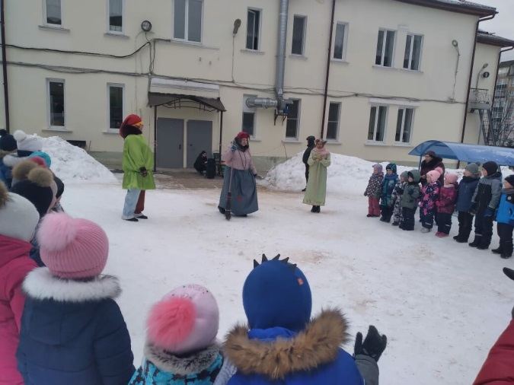
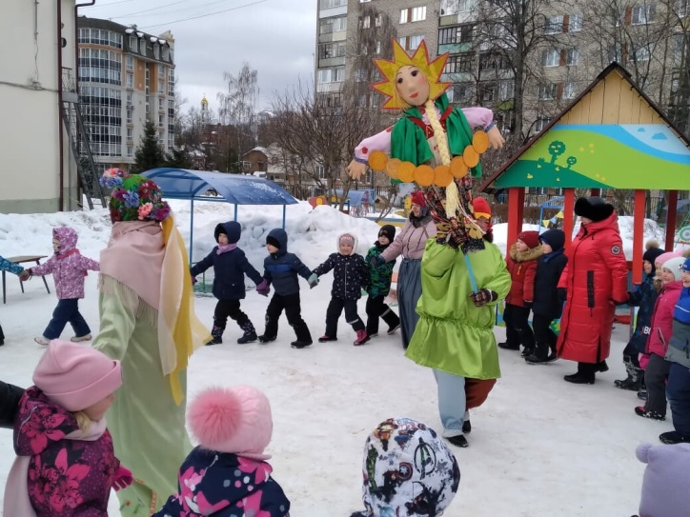
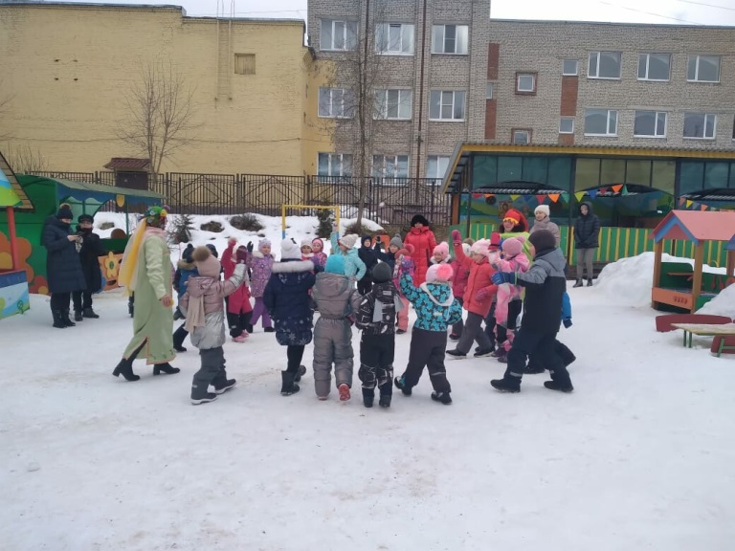

Муниципальное бюджетное дошкольное образовательное учреждение

«Детский сад комбинированного вида № 39»

ФОЛЬКЛОРНЫЙ ПРАЗДНИК

«К НАМ ВЕСНА-КРАСНА ПРИШЛА»

В МЛАДШЕЙ ГРУППЕ.

Подготовила:

Музыкальный руководитель

Белкова С.А.

Г.Сергиев Посад

2021-2022 уч.г.
Дата: 9.30
Время: апрель
Место проведения: музыкальный зал детского сада
Цель: Создание радостного настроения, вызвать чувство радости, доставить детям массу ярких незабываемых впечатлений от встречи с Веснянкой, обогатить их жизненный опыт яркими впечатлениями.
Задачи:
- углубить знания детей о явлениях природы, формировать представления о весенних изменениях с приходом весны;
- развивать правильную речь;
- приобщение к музыкальному искусству;
- развивать умение слушать музыку, двигаться в соответствие с характером музыки;
- учить выполнять танцевальные движения;
- учить согласовывать слова и движения, развивать чувство ритма.
- развивать двигательную активность.
Материальное обеспечение: желтая лента (луч), деревянные ложки и колокольчики,
Действующие лица: Ведущая – Бурова Е.С., Весна – Станиславова А.Д. , Медведь – Ольга Александровна

ХОД ПРАЗДНИКА.

Дети под музыку парами входят в зал, строятся полукругом.
Ведущая:
Кругом цветы и песни
И солнышка лучи.
Встречают наши дети
весёлый день весны!

СТИХИ (читают дети)
1. К нам весна - красна пришла
и веселье принесла.
Травке зеленеть,
птицам песни петь,
Садам весной цвести,
а нам - скорей расти!
2. Пришёл сегодня день чудес!
Пришёл он не напрасно.
В лесной глуши раздался треск
И ожил день ненастный.
3. И лес проснулся на заре,
Очнулся от печали,
Прислушайтесь: в лесной тиши
Вдруг песни зазвучали!
4. Они на сотни голосов
Поют лесные песни:
«Весна идёт. Весна идёт,
и нет её чудесней! »

ПЕСНЯ «ПРИШЛА ВЕСНА» (под фонограмму)
После песни дети проходят на стульчики.
Ведущая:
Зажурчал ручей в овражке,
Прилетели с юга пташки,
Греет солнышко с утра
В гости к нам пришла … (Весна)

В зал под веселую музыку входит Весна.
Весна: Всем привет! А вот и я. Не узнали вы меня?
Здравствуйте, детки!
Я Весна-красна
В гости к вам пришла.
Будем петь и танцевать,
Праздник весело встречать. Вы веселые ребята?
Дети. Да!
Весна: Скуке вход сюда закрыт?
Дети. Да!
Ведущая: От рассвета до заката
Здесь веселый смех звучит!
Весна: Будем вместе мы резвиться,
Песни петь и веселиться.
В солнечный весенний день,
Веселись, кому не лень!
Бойко музыка играет,
Никому не устоять.
Тут никто не заскучает,
Предлагаю станцевать!

ТАНЕЦ ПАРАМИ (русская народная мелодия)
После танца выстраиваются полукругом.
Весна: Весной в природе все оживает,
возвращаются птицы, солнышко ярче светит.
Дети читают стихи:
1. Солнышко лучистое
Любят тебя дети.
Нет теплее солнышка
Ничего на свете.
2. Зеленеют все полянки,
Греют солнышка лучи.
Ну-ка, песенка- веснянка,
Веселее зазвучи!

ПЕСНЯ «ВЕСНЯНКА»

После песни стоят на месте, после слов Весны идут за ней.
Весна: Ребята, мне понравилась ваша песенка и солнышко послало нам свой лучик, он покажет нам дорогу к Мишке косолапому в берлогу.
Заглядывают в домик, там спит Мишка.
Весна :
Мишка-мишка, поднимайся,
Косолапый, просыпайся.
Уж на двор весна пришла
Да веселье принесла.
Давайте поиграем на муз. инструментах и разбудим Мишку.
Под музыку играют на музыкальных инструментах по показу Весны.

«ИЗ-ПОД ДУБА» (русская народная мелодия)
При игре на ДМИ дети стоят с двух сторон от домика.
После игры на ДМИ, дети остаются стоять около домика и все хором говорят слова.
Дети :
Мишка-мишка, лежебока,
Хватит спать, хватит спать.
Мы хотим с тобою мишка
Поиграть, поиграть.
Мишка (обиженно) :
Не летают здесь жучки,
Не проснулись червячки,
Бабочек не видно,
Очень мне обидно!
Весна:
Сейчас ребята поиграют с тобой и повеселят тебя.
Мишка:
Мишка косолапый машет детям лапой,
Приглашает всех гулять,
Со скакалкой поиграть .

ИГРА « СКАКАЛКА»
Медведь берет веревку и раскручивает ее низко от пола. Водит ей по кругу, дети должны перепрыгнуть через нее. Перед началом игры произносят слова.
Дети и взрослые:
Чтоб был долог колосок,
Чтобы вырос лен, высок,
Прыгайте, как можно выше.
Можно прыгать выше крыши.
После игры дети строятся полукругом.
Весна: Солнышко лучистое
Улыбнулось весело,
Потому что о весне
Мы запели песенку.

Встают в хоровод, берутся за руки, Вена, Мишка вместе с детьми
ПЕСНЯ-ХОРОВОД «ВОТ ВЕСНА ПРИШЛА ОПЯТЬ»
После хоровода встают полукругом

Мишка: Вот спасибо вам, ребята, за прекрасный весенний праздник. Мне было очень весело с вами.
Весна:
Спасибо, ребята, вам за праздник.
Вы добром меня встречали,
Песней, пляской забавляли.
Всех подарком одарю
Никого не обделю.
Весна отдает корзинку с подарками Ведущей.
Мишка и Весна: До свидания!
Под музыку герои уходят из зала.
Ведущая:
Мы и пели и плясали.
И весну мы закликали.
Всем спасибо за вниманье!
Вам, ребята, за старанье!
Всем вам низкий наш поклон!
До свиданья! До свиданья!
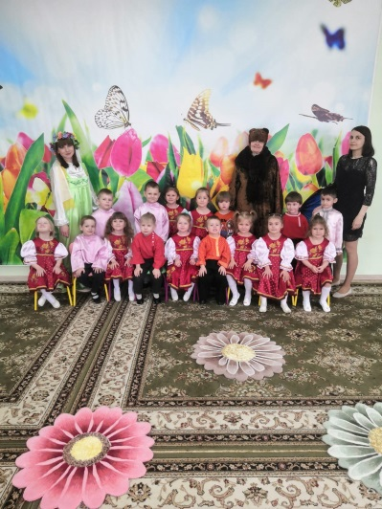
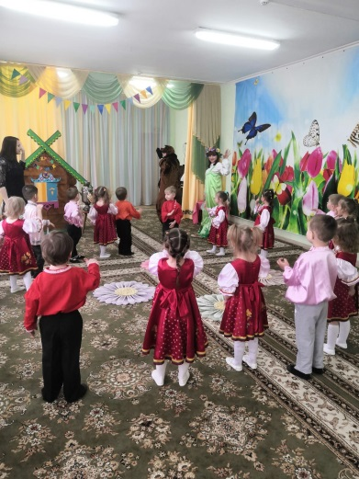
Под музыку дети выходят из зала.

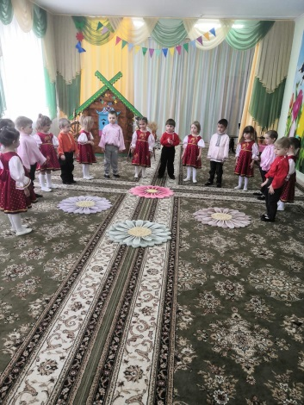
Муниципальное бюджетное дошкольное образовательное учреждение
«Детский сад комбинированного вида № 39»

СЦЕНАРИЙ ФОЛЬКЛОРНОГО ПРАЗДНИКА
«ВЕСНЯНКА»
СРЕДНЯЯ ГРУППА

Подготовила:
Музыкальный руководитель
Белкова С.А.

г. Сергиев Посад
2021-2022 уч.г.
Дата: апрель
Время: 10.10. – гр.№6
9.00 – гр.№1
Место проведения: музыкальный зал детского сада

Цель: способствовать к приобщению детей к истокам народной культуры через музыкальное творчество.
Задачи:
-продолжать учить, выразительно рассказывать стихи и потешки;
- развивать связную речь у детей через ознакомление с русским фольклором;
- расширять знания детей о русских народных традициях, обычаях;
- развивать творческие способности детей.
Материальное обеспечение: платочек, угощение, русские народные костюмы.
Действующие лица: Ведущие- группа №1 Семенчинская Л.Н., группа №6 – Шевченко П.М., Весна – Станславова А.Д.

Дети под музыку «Весна-красна» танцуют вступительный танец, строятся полукругом.

Ведущая : На праздник всех мы приглашаем,
К нему готова детвора,
Друзей улыбками встречаем
Мы вам желаем всем добра!

ПЕСНЯ «ПРИДИ ВЕСНА» (под аккомпанемент)

После песни рассаживаются на стульчики.

Ведущая: Тает снежок, ожил лужок.
День прибывает.
Когда это бывает? ( весной)
На празднике нашем
Споем и попляшем.
О том , как ждем и зовем весну
Мы вам расскажем.

Ребенок 1:
Весна, весна красная,
Приди, весна, с радостью,
Со великой милостью,
Со льном высоким,
С корнем глубоким,
С хлебами обильными.
Ребенок 2:
Приди, Весна, с милостью:
С солнцем горячим,
С дождём обильным.
Принеси урожай
В наш счастливый край!
Ребенок 3:
Весна, весна, проснись ото сна!
А ты, зима, ступай за моря,
Надоела ты нам и наскучила,
Наши рученьки приморозила.
Ведущая: Кто здесь печально так поет?
Зачем тоску наводишь?
Я знаю, что весна придет.
Покличем ее, хочешь?

ЗАКЛИЧКА (ВСЕ ВМЕСТЕ)
-Приди, весна. Приди , красна.
С шелковой травою,
С жемчужною росою,
С теплым солнышком,
С вкусным зернышком!

РУССКАЯ НАРОДНАЯ ИГРА «ГОРЕЛКИ С ПЛАТОЧКОМ»
Игроки стоят парами друг за другом. Впереди водящий, он держит в руке над головой платочек.
Все хором:
Гори, гори ясно,
Чтобы не погасло.
Глянь на небо,
Птички летят,
Колокольчики звенят!

Дети последней пары бегут вдоль колонны (один справа, другой слева). Тот, кто добежит до водящего первым, берет у него платочек и встает с ним впереди колонны, а опоздавший “горит”, т. е. водит.

После игры дети рассаживаются на стульчики, на свои места.

Ведущая: После долгой зимней стужи,
Просыпайся ото сна.
Улыбнись лучами света,
Долгожданная Весна!!!

Под музыку выходит Весна

Весна: Здравствуйте , люди добрые!
Я пришла к вам с радостью, с великой милостью,
С рожью зернистой,
С пшеницей золотистой,
С овсом кучерявым,
С овсом усатым,
С черною смородиной,
Со цветами лазоревыми
Да с травушкой-муравушкой!
Ведущая: Вы, ребята, не скучайте,
Весну красную привечайте.

ПЕСНЯ «АХ, ТЫ, ВЁСНУШКА-ВЕСНА»

Дети поют песню около своих стульчиков
Весна: А теперь, друзья мои,
Почитайте мне стихи.
Расскажите обо мне,
О Волшебнице Весне.

СТИХИ ДЕТЕЙ О ВЕСНЕ
Ребенок 1: Птичьи стаи пролетают,
Возвращаются домой,
И сосульки горько плачут,
С крыши спрыгнув головой.
Вся природа оживает,
Все мы радостью полны.
Каждый год вот так бывает,
С наступлением весны!
Ребенок 2: Если снег повсюду тает,
День становится длинней,
Если все зазеленело,
И в полях звенит ручей,
Если солнце ярче светит,
Если птицам не до сна,
Если стал теплее ветер,
Значит, к нам пришла весна

Весна: А скажите-ка, друзья, какие пословицы, поговорки, приметы о весне вы знаете?

ПОСЛОВИЦЫ, ПОГОВОРКИ, О ВЕСНЕ

Ведущая : Весна, а наши ребята еще хотят тебя порадовать. Мы тебя так ждали и наши девочки приготовили танец «Матрешки».
Весна: Ох, а как я люблю танцевать. Возьмете меня с собой танцевать?
Ведущая: Конечно, Весна. Вставай с нашими Матрешечками.

ТАНЕЦ «МАТРЕШКИ» (фонограмма)

Весна: Молодцы, девочки!
На ветвях раскрою почки
Я в зеленые листочки.
Деревья одеваю, посевы поливаю.
Дождик, дождик, пуще!
Будет травка гуще!
Дождик, дождик, поливай!
Будет лучше урожай!
Ребенок: Дождик, дождик, дождик, лей!
Нам с тобою веселей!
Не боимся сырости.
Только лучше вырастим!

Дети выходят, берутся за руки. Встают в круг.

РУССКАЯ НАРОДНАЯ ИГРА «ИГРОВАЯ»
Дети встают в круг, берутся за руки. В центре находится ведущий. Играющие ходят по кругу и говорят нараспев слова:
У дядюшки Трифона
Было семеро детей,
Семеро сыновей:
Они не пили, не ели,
Друг на друга смотрели.
Разом делали, как я!
При последних словах все начинают повторять его жесты. Тот, кто повторил движения лучше всех, становится ведущим.
Правила игры: При повторении игры дети, стоящие в кругу, идут в противоположную сторону.

Поле игры дети остаются стоять на своих местах.

Весна. Какие вы ловкие, как мне с Вами весело. Я вот смотрю и никак не налюбуюсь на вас. Такие вы красивые и девочки, и мальчики. Может, мне еще танец покажете?
Ведущая. Конечно, Весна-красна. Есть у нас для тебя танец.

ТАНЕЦ «Я ЗА ЧТО ЛЮБЛЮ ИВАНА»

После хоровода выстраиваются полукругом.
Весна в это время берет корзинку с угощениями в руки.

Весна: Ох, какие молодцы!
Веселились от души!
Но пришла пора прощаться,
Мне в свой дом пора вертаться.
Только ровно через год
Снова мой черед придет.
Я приду к вам с ярким солнцем,
Теплым ветром за оконцем.
С милой трелью соловья.
Вы узнаете меня.
Чтобы вы меня узнали,
Принесла в корзине я,
Угощенья, чтоб поднять вам настроенье.

Отдает корзинку ведущей.
Весна: И теперь я на прощанье,
Говорю: «Всем, до свидания!»

Ведущая: Ребята, давайте скажем нашей гостье спасибо за праздник.
Дети: Спасибо!
Ведущей: До свидания!
Дети: До свидания!

Весна под музыку уходит.
Ведущая: Ну и нам пора прощаться.
В группу будем возвращаться.
Говорим спасибо вам.
Мамам, папам, всем гостям.
Дети: Спасибо!
Общая фотография.

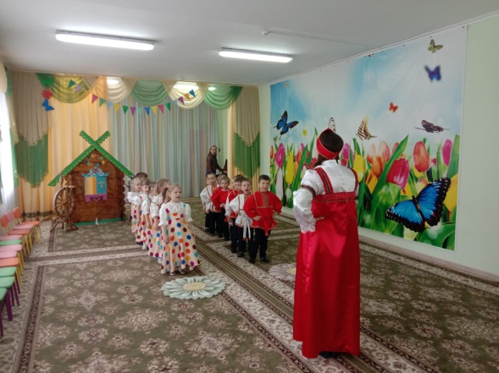
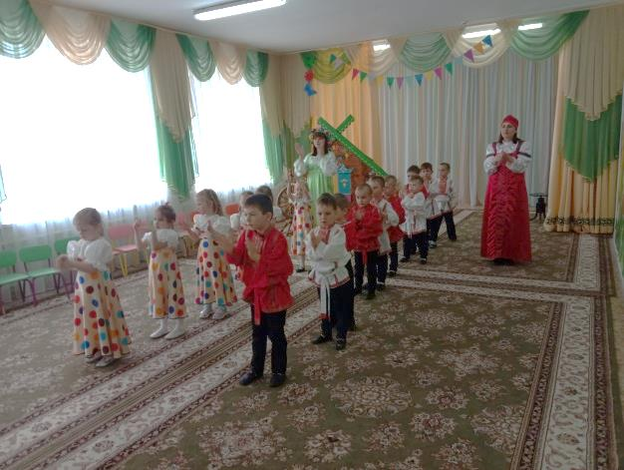
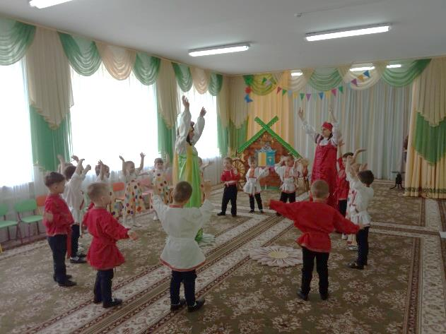
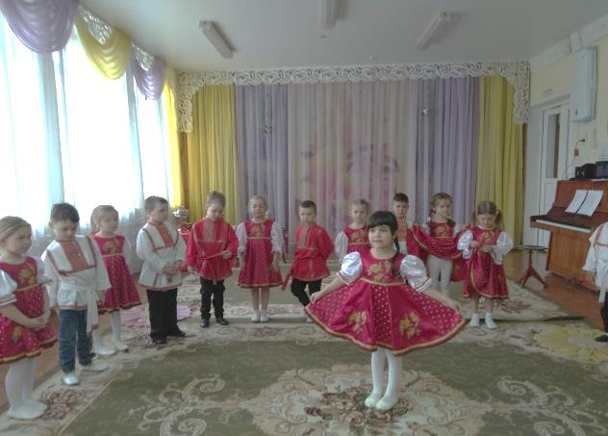
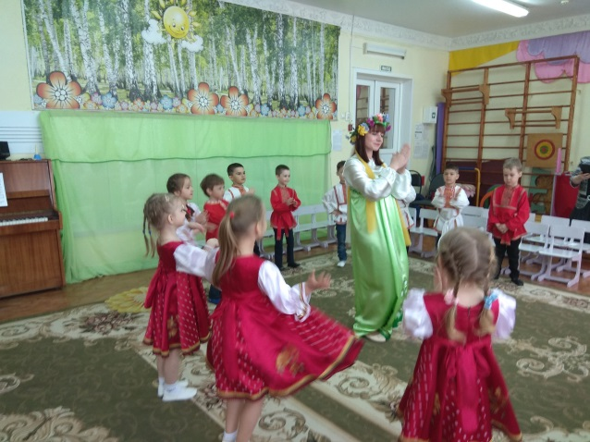
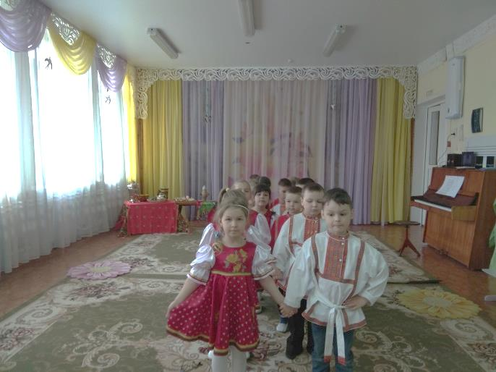
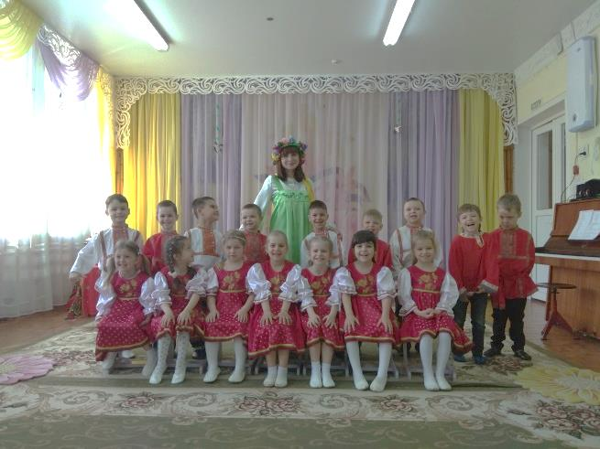
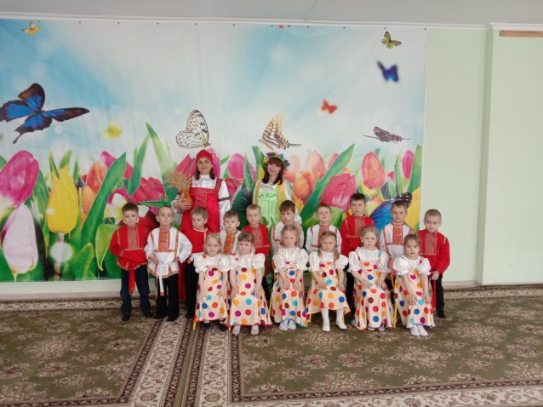
Муниципальное бюджетное дошкольное образовательное учреждение
«Детский сад комбинированного вида №39»

АНАЛИТИЧЕСКАЯ СПРАВКА
ПО ИТОГАМ ДИАГНОСТИКИ
МУЗЫКАЛЬНЫХ СПОСОБНОСТЕЙ ДЕТЕЙ
МБДОУ «ДЕТСКИЙ САД КОМИНИРОВАННОГО ВИДА №39»
2021-2022 УЧЕБНЫЙ ГОД.

Подготовила:
Музыкальный руководитель
Белкова С.А.

г.Сергиев Посад
2021-2022 уч.г.
Аналитическая справка по итогам диагностики
музыкальных способностей детей.
Реализация основной образовательной программы предполагает оценку индивидуального развития ребенка. Такая оценка производится педагогическим работником в рамках педагогической диагностики (оценки индивидуального развития детей дошкольного возраста, связанной с оценкой эффективности педагогических действий и лежащей в основе их дальнейшего планирования).
Диагностика музыкальных способностей детей проводится два раза в год, с проведением диагностических срезов развития. Для каждой возрастной группы определяются показатели и задания, которые позволят судить о динамике развития музыкальных способностей. Результаты заносятся в диагностические карты. Диагностика музыкальных способностей детей проводится в течение нескольких занятий.
Результаты диагностики могут использоваться исключительно для решения следующих образовательных задач:
- индивидуализации образования (в том числе поддержке ребенка, построения образовательной линии развития или профессиональной коррекции особенностей развития);
- оптимизации работы с группой детей.
Результаты диагностики представляются в виде трехуровневой шкалы:
- низкий уровень (1) – ребенок не справляется с заданиями, даже с помощью взрослого;
- средний уровень (2) – ребенок частично справляется с заданием с помощью взрослого;
- высокий уровень (3) – ребенок самостоятельно справляется с предложенным заданием или с небольшой помощью взрослого.
Метод проведения диагностики: наблюдение за детьми на музыкальных занятиях, а также выполнение подобранных заданий.

Сводная таблица по итогам диагностики.
Критерии | Вторая группа раннего возраста № 5 | Младшая группа №8 | Средняя группа №6 | Средняя группа №1 | Старшая группа №2 | Подготовительная группа №3 | Подготовительная №4
1- низкий уровень | 1,3% | 5% | 8,6% | 3,3% | 3,8% | 5,45% | 0,9%
2 –средний уровень | 56% | 64% | 50,5% | 55% | 55,4% | 55,45% | 32,7%
3 – высокий уровень | 42,7% | 31% | 40,9% | 41,7% | 40,8% | 39,1% | 66,4%

Сентябрь 2021 г.

Январь 2022 г.

Апрель 2022 г.

Муниципальное бюджетное дошкольное образовательное учреждение
«Детский сад комбинированного вида №39»

КОНСУЛЬТАЦИЯ ДЛЯ РОДИТЕЛЕЙ
«КОЛЫБЕЛЬНЫЕ ПЕСНИ – ОСНОВА ФОЛЬКЛОРА»

Подготовила:
Музыкальный руководитель
Белкова С.А.

Сергиево-посадский г.о.
2021 г.

«КОЛЫБЕЛЬНЫЕ ПЕСНИ – ОСНОВА ФОЛЬКЛОРА»
Консультация для родителей.

«Песня матери – главная песня в мире;
Начало всех человеческих песен».
Расул Гамзатов

Известно, что ребенок эмоционально реагирует на музыку с первых дней жизни и даже раньше. Восприятие музыки начинает формироваться еще в утробе матери. Малыш еще не знает языка, не понимает слов, но успокаивается, затихает, засыпает, услышав теплые, ласковые, мягкие интонации голоса матери.
Мелодия – это душа музыки.
Колыбельные песни – основа фольклора разных народов, большой пласт народного искусства.
Колыбельные песни – первые мелодии, первые музыкальные впечатления человека. Они несут в себе народную мудрость, красоту. Через колыбельную песню малыш получает первые представления об окружающих предметах, о животных, о птицах. В некоторых колыбельных содержатся элементы нравоучений, они учат добру и сочувствию к ближнему.
Понятно, что колыбельная песня связана со словом «Колыбель», а оно происходит от глаголов «колебать», «колыхать», «качать». Качали на Руси люльку. И одновременно с покачиванием люльки, в такт с ним, пелись колыбельные песни.
Замечено, что размер колыбельных песен совпадает (или почти совпадает) с ритмом (частотой) пульса и дыхания. Это действует на ребенка не только усыпляюще, но и успокаивает его.
В старину, перед тем, как первый раз положить ребенка в новенькую люльку, в нее непременно сажали кота. Было поверье, что коты отгоняют злых духов, и, что коты дружат с домовым – настоящим хозяином дома. Считается, что именно поэтому в русских народных колыбельных очень часто главным героем является кот (котик, коток).
Слова, встречающиеся в каждой второй русской колыбельной «баю-баю-баюшки», возникли от устаревшего глагола «баять» (говорить, рассказывать).
Зачем колыбельные песни, чтобы малыш быстрее засыпал? Мелодия, которая повторяется постоянно, помогает убаюкиванию, быстрому, спокойному, мягкому засыпанию. В народной колыбельной все особенное: слова, ритм, интонация и мелодия. Она всегда спокойная, светлая и «закрывающая глазки», т.е. монотонная.
Для засыпания одну и ту же колыбельную поют снова и снова. Разнообразие не требуется. Именно монотонность повторения помогает засыпанию.
В русских колыбельных для детей принято многократно употреблять имя ребенка. Это характерно именно для русских колыбельных. В колыбельных некоторых других стран имя ребенка заменяют на «дитя» или «деточка». Слыша много раз свое имя, малыш постепенно начинает его понимать, осознавать себя больше и больше.
На музыкальных занятиях мы знакомимся с колыбельными песнями и попевками. Поем их куколкам, мишка, зайкам и т.д.
А Вы поёте своим детям колыбельные?

Муниципальное бюджетное дошкольное образовательное учреждение
«Детский сад комбинированного вида №39»

КОНСУЛЬТАЦИЯ ДЛЯ РОДИТЕЛЕЙ
«НАРОДНАЯ МУЗЫКОТЕРАПИЯ»

Подготовила:
Музыкальный руководитель
Белкова С.А.

Сергиево-посадский г.о.
2021 г.

НАРОДНАЯ МУЗЫКОТЕРАПИЯ.

Музыкотерапия - одно из перспективных направлений в жизни дошкольного образовательного учреждения. Она способствует коррекции психофизического здоровья детей в процессе их жизнедеятельности. Различают активную (двигательные импровизации под соответствующий характеру музыки) ,и пассивную (прослушивание стимулирующей, успокаивающей или стабилизирующей музыки специально или как фон) формы музыкотерапии. Слушание правильно подобранной музыки с выполнением психогимнастических этюдов повышает иммунитет детей, снимает напряжение и раздражительность, головную и мышечную боль, восстанавливает спокойное дыхание.
Музыкотерапия - это лекарство, которое слушают.
Уже давно известно, что классическая музыка композиторов Моцарта, Баха, Бетховена оказывает удивительное антистрессовое воздействие. Но мало кто знает, что и в русской народной культуре также есть музыкальные произведения, которые оказывают лечебное влияние на психофизическое развитие детей. К таким произведениям можно отнести колыбельные песни. Рожденная в недрах теплой семейной жизни, народная культура отцовства, материнства и детства должна и может быть освоена современными людьми в самых разнообразных формах. “За прелестью народных колыбельных, за магией и поэзией заговоров стоят не более или не менее интересные частности народного быта, а слагаемые народной души, народного характера, которые вырастают в семье и затем творят историю отдельного человека, народа и, в конечном счете, - человечества”
Колыбельные песни исполняются над колыбелью с младенцем во время его укачивания и укладывания спать взрослым человеком – бабушкой, дедушкой, матерью, няней или же ребёнком-подростком, которого называют баяльщиком или качельником. Многие из нас, наверняка, обращали внимание, что одним только голосом, независимо от произносимых слов, можно усыпить и пробудить, утешить и разозлить, обрадовать и опечалить - то есть, вызвать целую гамму эмоций. Различно воздействие крика и шепота, невнятного бормотания и уверенной речи, тихого баюканья ребенка у колыбели и пения перед большой аудиторией. Все это и есть магия голоса.
Таким образом, тема колыбельной осталась не только в истории фольклора, не только нашла свое развитие в литературных и музыкальных произведениях, но и продолжает обретать новые современные формы, такие как музыкотерапия, не теряя при этом своего изначального назначения и смысла!
Муниципальное бюджетное дошкольное образовательное учреждение
«Детский сад комбинированного вида № 39»

ДЕТСКО-РОДИТЕЛЬСКИЙ КЛУБ
«СемьЯ».
МУЗЫКАЛЬНАЯ ГОСТИНАЯ
«РОЖДЕСТВЕНСКИЕ ПОСИДЕЛКИ»

Подготовили:
воспитатели: Шевченко П.М.
Станиславова А.Д.
музыкальный руководитель
Белкова С.А.

Сергиево-посадский г.о.
2022 г.

Цель : Формирование культурных традиций семьи, привлечение родителей к знакомству детей с народными культурными традициями. Ознакомить детей с историей этого праздника, традициями, обрядами, обычаями, связанными с ним. Организация мероприятия духовно-нравственной направленности, расширять и активизировать словарный запас.
Задачи:
- Познакомить родителей и детей с особенностями культуры и традициями многонационального населения Кубани во время празднования Рождества и Нового года, народным наследием в виде фольклора;
- формировать толерантное отношение на основе тех знаний и умений, которые необходимы для взаимоотношений в социокультурной сфере общения.
Оборудование: две чаши для гаданий, рис, вода, скорлупа грецких орехов, рушники, карточки с предсказаниями, с вопросами для игры с логопедом, медали, карточки с профессиями, «волшебная» коробочка, костюмы для театрализованной деятельности.
Предварительная работа: изготовление афиши, создание видеоролика с традициями празднования Рождества, разучивание стихотворений, частушек и колядок под музыку вместе с детьми, танец «Рождественские снежинки», домашнее задание – приготовление сладостей для рождественского чаепития в группе.
Действующие лица: Ведущие-Шевченко П.М., Станиславова А.Д., дети средней группы.

ХОД МУЗЫКАЛЬНОЙ ГОСТИНОЙ.
Звучит рождественская музыка дети с родителями проходят в зал, рассаживаются на стульчики.
Ведущая 1: Здравствуйте, уважаемые гости! ( слайд 1) Сегодня состоится первая встреча нашего детско-родительского клуба: «СемьЯ». Тема встречи сегодня: «Рождественские посиделки» Мы приготовили для Вас много сюрпризов. Но обо всем подробнее…
Для начала разрешите всех Вас поздравить с Новым годом и рождеством. (слайд 2)
Пусть в Новый год и Рождество
Нам счастье Бог пошлет с небес,
Придут добро и волшебство,
И будет жизнь полна чудес!
И пусть зима добавит в краски
Небесной, белой чистоты,
Чтобы, как в самой доброй сказке,
Осуществились все мечты!
Всего Вам самого доброго и светлого в Новом году!
Звучит колокольный звон, ведущие говорят слова.
Ведущая 2: У каждого народа есть свои обычаи и традиции празднования этих веселых и светлых праздников. Интересно, а как же на самом деле празднуют новогодние праздники? Давайте разбираться вместе.
Так что же это за праздник: «Рождество»? Предлагаем Вам вместе с детьми посмотреть небольшой мультфильм об истории появления этого светлого праздника. (Показ мультфильма «Рождество Христово» (слайд 3)
Рождество Христово на Руси с давних времен отличалось необыкновенными традициями и обрядами.
Сегодня православное Рождество – великий, популярный и почитаемый православными россиянами праздник. Это еще один повод повеселиться и порадоваться. К тому же с каждым годом смысл светлого праздника Рождества Христова понимает все большее количество россиян. А вместе с этим перенимаются и традиции Рождества.
Рождество в России и традиции празднования этого праздника.
(слайд 4)
В давние времена Рождество Христово было великим праздником, который ждали весь год и весь год к нему готовились. К вечеру перед Рождеством наряжали елку, тщательно убирали весь дом и двор, готовили 12 блюд к праздничному столу. (слайд 5) Для рождественского праздничного стола хозяйки готовили традиционные блюда: жареного поросенка с хреном, запеченную курицу, студни и колбасы, медовые пряники. (слайд 6)
Рождество наши предки воспринимали как тихое, спокойное, семейное торжество.
Согласно народным поверьям, на тему празднования Рождества Христова существовало немало примет. Например, если праздник выпал на воскресенье или понедельник, то это к урожаю. Если в Рождество метель – к роению пчел, если оттепель – к урожаю гречихи. Небо, усыпанное звездами, на Рождество – большой урожай ягод и к плодовитости скота. На Рождество нельзя было охотиться, вышивать и шить – к несчастью.(слайд 7)
Ведущая 1: До наших дней сохранилась традиция гадать на Рождество и готовить специальные обрядовые блюда, играющие символические роли. Кутья, сваренная из хлебных зерен, риса олицетворяла непрерывность жизни, была залогом семейного благополучия, а также обозначала связь поколений в семье. (слайд 8)
День перед Рождеством называют сочельник. Этот день в традициях празднования Рождества знаменателен воздержанием от приема пищи. «До первой звезды нельзя».
После торжественного рождественского богослужения в храме 7 января, шли святые вечера — Святки, которые длились с 7-го по 19 января. (слайд 9)
На Святках люди с песнопениями ходили по домам. В деревнях Святки отмечали всем миром, переходя из хаты в хату, но и в городах рождественские гулянья славились размахом.(слайд 10) Простой люд веселился на площадях, где устанавливали балаганчики, карусели, рынки, чайные. Купцы катались на тройках. Святки заканчивались Крещением. (слайд 11) Главным событием Крещения является водосвятие. Для этого в местном водоёме прорубается прорубь, которая носит название Иордань, в честь священной реки. В проруби, которая предварительно освящается ровно в полночь принято купаться. По поверию, искупавшийся в ледяной воде человек, на весь год избавляется от грехов и болезней.
Считается так же, что в эту ночь открывается небо и «о чём помолишься небу, то и сбудется».
(слайд 12)
2. Стихи .
1. Мороз на окошке рисует
Узор очень тонкий, чудной.
Снежинка свой вальс танцует,
Кружась под яркой звездой.
«ТАНЕЦ РОЖДЕСТВЕНСКИХ СНЕЖИНОК» песня «Рождественская» авт.Е.Зарицкая (танцуют девочки)
После танца следующий ребенок читает стих.
2. Праздник этот самый длинный,
Он веселый и старинный.
Наши предки пили, ели,
Веселились две недели.
3. От Рождества и до Крещенья,
Приготовив угощенье,
Пели разные колядки,
По дворам ходили в Святки.
4. Наряжались и шутили,
Праздник ждали и любили.
Так давайте же сейчас
Встретим мы его у нас.
Ставьте ушки на макушки
И послушайте частушки.
ЧАСТУШКИ. (под музыку)
1. Эй, спешите все сюда!
В гости Коляда пришла.
Будем мы шутить, кривляться,
Бегать, прыгать, забавляться.
2. Вот пришла к нам Коляда
Накануне Рождества
Шире двери открывай
Поздравляй всех поздравляй!!!
3. Коляда, Коляда!
Никому не спится!
В каждом доме стар и мал
Ночь всю веселится!
4. Топни, ножка – нога,
Топни правенькая.
Мы частушки вам пропели
Хоть и маленькие!
После частушек дети присаживаются рядом с родителями.
3. Святочные гадания.
Ведущая 1: Две недели зимних каникул совпадают со Cвятками, которые начинаются 6 января и заканчиваются 19 января, когда православный мир отмечает Крещение. Предки были уверены, что Святки – лучшее время для того, чтобы узнать будущее. В любой из этих дней гадание считается наиболее верным, пророческим. (слайд 12)
Раз в крещенский вечерок
Девушки гадали:
За ворота башмачок,
Сняв с ноги, бросали;
Снег пололи; под окном
Слушали; кормили
Счетным курицу зерном;
Ярый воск топили;
В чашу с чистою водой
Клали перстень золотой,
Серьги изумрудны;
Расстилали белый плат
И над чашей пели в лад
Песенки подблюдны.
Ведущая 2: Для начала предлагаем родителям погадать в крещенский вечерок…
Посмотрите внимательно на картинки выберите любую дверь в какую вы хотели бы войти. А затем прочитайте, что означает ваш выбор. Загляните в свой внутренний мир. (слайд 13, 14, 15)
Приведем примеры наиболее интересных гаданий для детей, которые разнообразят святочные вечера. Кроме того, многие гадания еще и полезны для детей – они развивают фантазию, а также умение считать и читать.
Рождественское гадание с рисовыми зернами
Наполните миску рисом. Задайте про себя вопрос или загадайте желание и опустите ладошку в блюдо. Сосчитайте, сколько зернышек риса прилипнет к ладони. Четное число – отрицательный ответ, нечетное – положительный.
(слайд 16)
Рождественское гадание с мандаринами
Каждый ребенок загадывает желание или задает вопрос, ответить на который можно только словами «да» или «нет». После этого все очищают свой фрукт и считают количество долек. Если их окажется четное число, значит, желание исполнится, нечетное число говорит о том, что пожелание исполнится спустя какое-то время.
(слайд 17)
Рождественское гадание со скорлупой грецкого ореха
Приготовьте широкую чашу и налейте в нее воды. По краям чаши прикрепите написанные на бумажках слова: «удача», «счастье», «богатство», «неожиданное знакомство», «путешествие», «перемены в жизни», «приятная неожиданность», «выигрыш». Скорлупки от грецкого ореха по числу участников запускают в плавание. Чтобы различать скорлупки, в них можно поставить разноцветные свечки для торта. После того, как все скорлупки окажутся на воде, участники осторожно начинают дуть на них, стараясь не опрокинуть. Перевернувшиеся скорлупки выбывают из гадания. К какой надписи пристанет кораблик – то и произойдет у ребенка в наступившем году.
Ведущая 1: А сейчас мы поиграем с нашими ребятами. Гадание называется «Рождественское гадание с картинками»
Рождественское гадание с картинками.
Используются картинки с изображениями различных профессий. Детям предлагается погадать на свое будущее, определить род своей будущей деятельности.
Помните о том, что во время святочных и рождественских гаданий вместе с детьми во всех предсказаниях нужно искать только положительный смысл.
(слайд 18)
4. Играем с родителями и детьми.
Ведущая 2: А сейчас я хочу предложить поиграть. Прошу родителей и детей разбиться на две команды. Каждый правильный ответ приносит команде 1 звезду.
Вам предстоит объяснить значение устаревших слов. Вы выбираете карточку, где написано слово и три варианта ответа. Вам нужно выбрать правильный.
Виклина – ботва, плетень, грязнуля.
Долонь – дятел, ладонь, дупло.
Кокурка – кобыла, пенёк, булочка.
Обабок – обрубок, гриб, бабник.
Супостатка – соперница, подружка, тёща.
Чуйка – бочка, сарафан, лапоть.
Ведущая 1: А теперь немножко разомнемся и устроим Конкурс «Станцуй зиму»
(Этот конкурс подходит для зимних праздников. Для конкурса нужно приготовить записки с зимними явлениями или вещами. Примеры записок: вьюга, снежинка, снеговик, ветер, санки, лыжи, лед, Снегурочка, Дед Мороз. Суть конкурса сводится к тому, что участники конкурса должны вытянуть записочку и танцем, движениями изобразить то, что на ней написано. Самому оригинальному танцору вручается подарок, например, снежинка).
Ведущая 1: Устали? А теперь мы с вами немного отдохнем. Сегодня для вас мы проведем мастер-класс по созданию «Рождественского ангела».
Мастер-класс Шевченко П.М. «Рождественский ангел» (на заднем плане играет рождественская музыка)
Ведущая 2: Молодцы! И ребята, и родители. Своих ангелов уберите в сторонку и выходите ко мне в круг. Будем вместе с вами играть в русскую народную игру, которая называется «Золотые ворота». Ребята эту игру знают. Теперь мы хотим и вас, дорогие родители, научить в нее играть. Эта игра одна из самых известных рождественских хороводных игр. В нее любили играть и взрослые, и дети.
5. Русская народная игра «Золотые ворота»
6. Ведущая 1: На этом наша с вами музыкальная гостиная «Рождественские посиделки» подошла к концу.
Ведущая 2: Всем гостям, детям, их родителям, всем добрым людям желаем добра, мира, благополучия, здоровья, любви! И ещё хотим пожелать, чтобы ваш Ангел-Хранитель всегда был с вами и оберегал Вас от всякого зла. С Рождеством!
Под музыку «Рождественская» авт.Е.Зарицкая дети и родители выходят из музыкального зала.

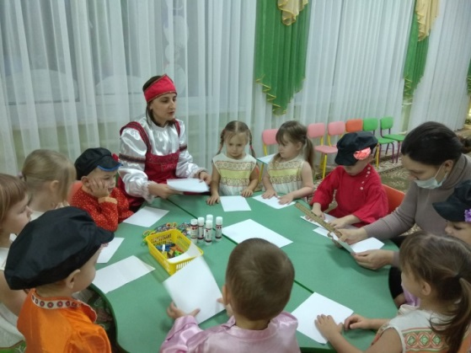
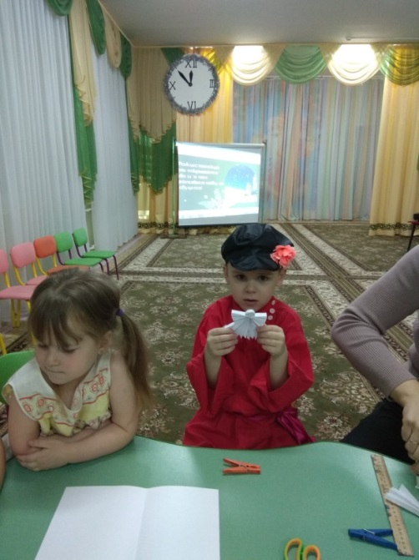

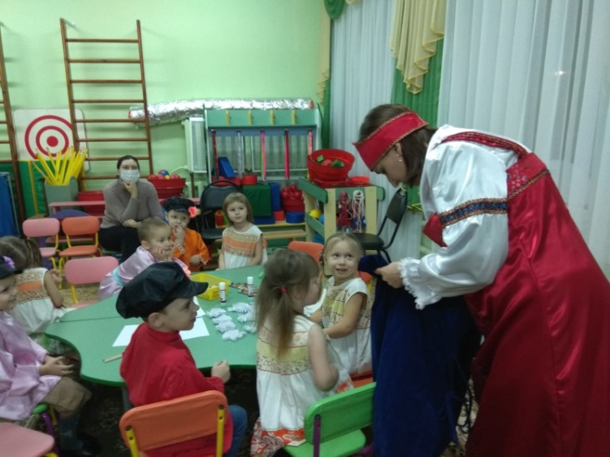

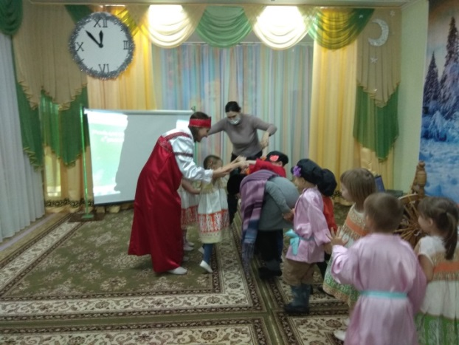
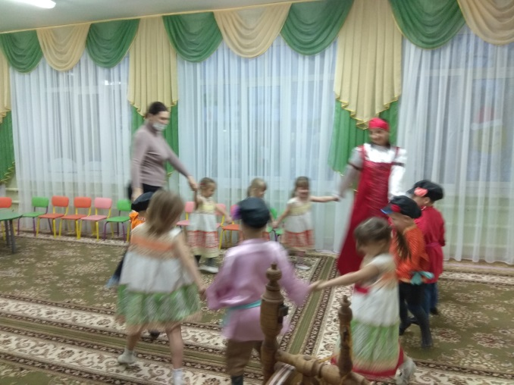

Муниципальное бюджетное дошкольное образовательное учреждение
«Детский сад комбинированного вида № 39»

Консультация для родителей
«Праздник Пасхи для детей дома
или на природе»

Подготовила:
музыкальный руководитель
Белкова С.А.

г.Сергиев Посад
2022 г.

Скоро мы будем отмечать праздник Пасхи . В эти дни так здорово собраться всей семьей с родными, друзьями, близкими и вместе провести время. Но не стоит только сидеть за богато накрытым столом, тем более, если в праздновании Пасхи принимают участие дети. Как организовать праздник Пасхи для детей, чем их занять дома или на природе, какой придумать детский сценарий на Пасху, чтобы всем было радостно, весело, шумно, и праздник запомнился надолго?
Лучше всего оформить место отдыха в пасхальных мотивах – разноцветные ленточки и шарики, похожие на крашенки, нарисованные пасхальные зайчики и цыплята, корзинки и композиции с цветами и фигурками ангелочков – чтобы в общем веселье не терялся смысл этого светлого праздника.
Продумайте, какие песни на Пасху для детей ты можешь подготовить, а также вкратце рассказать историю Пасхи для детей. Игры и конкурсы обязательно должны проходить в дружеской атмосфере, чтобы в светлый праздник Пасхи не возникло ни слез, ни обид, ни раздора.
Пасхальные игры: "Яичные бои"
Самым, пожалуй, популярным пасхальным развлечением, которое известно и детям, и взрослым, и обязательно включено в сценарий пасхального праздника, являются бои крашенками, когда все дерутся пасхальными яйцами, ударяя своей крашенкой о крашенку соседа. Выигрывает тот, у кого пасхальное яйцо осталось не разбитым до самого конца.
- Пасхальные яйца: конкурс "Боулинг"
Понятно, что настоящие пасхальные яйца для детей можно заменить игрушками – разноцветными шариками, пластиковыми стаканчиками и т.п. – так и продукт сбережется, и одежда будет чище. В центре комнаты или площадки кладется белое яйцо, а задача каждого из участников, стоящих вокруг, как можно ближе к нему подкатить свои крашенки.
- Гонки пасхальных кроликов
Подготовь реквизит: большие мешки по количеству участников, а чтобы сценарий праздника Пасхи был более нарядным и веселым, нарисуй на них цветными красками силуэты кроликов. Выдай детям мешки, а на головы надень ободки с заячьими ушками. Кто первый прискачет в мешке до финиша – тот объявляется скоростным пасхальным кроликом.
- Конкурс на угадывание: "Пасхальная корзинка"
В нарядную пасхальную корзинку заранее складываются пасхальные сувениры, например, писанки, киндер-сюрпризы, конфеты, пряники, подставки под яйца, игрушечные зайки, цыплята, ангелочки, фигурки на пасхальную тематику и т.п. Задача играющих по очереди опустить руку в корзинку, на ощупь выбрать сувенир и, не глядя, рассказать всем, какой пасхальный подарок ему достался. Угадавший забирает себе сувенир в качестве приза.
- Пасхальная игра-пантомима "Каждой твари по паре"
Познавательная игра в праздник Пасхи: история для детей поведает о том, как накануне всемирного потопа Ной построил ковчег и взял каждой твари по паре. В игре должно участвовать четное число детей. Ведущий раздает всем участникам карточки с рисунком животного или же каждому шепчет название на ухо. Важно, чтобы все животные повторялись по два раза. Задача участников изобразить свое животное (без звуков) и как можно быстрее найти свою пару среди других детей.
- Пасхальная эстафета с писанками
Эта веселая эстафета требует от участников двух команд пройти маршрут от старта до финиша с пасхальным яйцом в ложке, не уронив и не разбив его. Чья команда первая с минимальным количеством потерь – та и выиграла.
- Игра-квест "Поиск пасхальных сокровищ"
Для этого развлечения нужно заранее подготовить много пластиковых разноцветных яиц с пасхальными сюрпризами внутри: конфетками, печеньем, сувенирами и т.п. Затем спрятать яйца в траве и кустах по всему участку, выдать детям пасхальные корзинки и отправить собирать сокровища. Чтобы не возникло споров, можно сразу озвучить количество или же определенный цвет яиц для каждого участника. Призы – в самих яйцах.

- Экстремальная игра "Яичный волейбол"
Веселая игра для участников постарше. Играть могут те, кому не жаль яиц и своей одежды. Суть игры: бросать друг другу сырое яйцо. Кто упустил – тот и проиграл.
- Конкурс на Пасху: "Принеси писанку"
В этом конкурсе также понадобится парное число участников. Всем парам выдаются разноцветные воздушные шарики. Шарик нужно прижать друг к другу боками и так добежать от старта до финиша, не потеряв при этом шарик. Какая пара первая – та и победила.
- Пасхальный конкурс "Роспись писанок"
Для этого спокойного творческого задания детям понадобятся не раскрашенные вареные яйца или деревянные фигурки, краски, кисточки и другие материалы, а также блестки, ленточки, нитки, клей и фантазия. У кого получится самая красивая писанка – тот и победил. Не забудь похвалить всех участников.
Чье яйцо будет дольше крутиться
Если жалко разбивать крашенки, можно проверить, чье яйцо будет дольше крутиться. Игороки по команде ведущего должны одновременно раскрутить яйца на поверхности. Победит тот участник, чье яйцо будет крутиться дольше всех. В качестве приза он забирает крашенку соперника.
Горячее яйцо
Для этой игры понадобится пасхальное, шоколадное или пластиковое яйцо. Посадите детей в круг и включите музыку, которая им нравится. Пока звучит мелодия, нужно передавать яйцо по кругу. Когда музыка останавливается, тот у кого оказывается яйцо, покидает круг. Игра продолжается, пока не останется последний игрок, который и получает приз победителя.
Яйцо с сюрпризом
В пустое куриное яйцо можно вложить смешные записки с предсказаниями для детей. Напишите ваше послание на небольшом листе бумаги, скрутите и аккуратно вложите его в отверстие в скорлупе.
Пасхальные крестики-нолики
Для этой игры подготовьте набор квадратных карточек, их можно распечатать, нарисовать или наклеить наклейки. Понадобится 5 карточек с изображением крашенки и пять – с изображением пасхального зайца. Также надо подготовить картон, с решеткой, как для игры в крестики-нолики, в клеточках должны легко помещаться карточки. Играют два игрока, у каждого из которых по 5 карточек с одинаковым рисунком, они по очереди заполняют свободные ячейки решетки. Побеждает тот, кто быстрее выстроит из карточек вертикальную, горизонтальную или диагональную линию с одинаковым рисунком.
Если на Пасху к вам собрались гости, можно устроить запоминающийся и колоритный праздник.
Пасхальные игры для детей сделают светлый праздничный день по-настоящему интересным и увлекательным.

Муниципальное бюджетное дошкольное образовательное учреждение
«Детский сад комбинированного вида № 39»

КОНСУЛЬТАЦИЯ ДЛЯ РОДИТЕЛЕЙ
«ПРАВОСЛАВНЫЕ ПРАЗДНИКИ. СЕМЕЙНЫЕ ТРАДИЦИИ».

Подготовила:
музыкальный руководитель
Белкова С.А.

г.Сергиев Посад
2022 г.

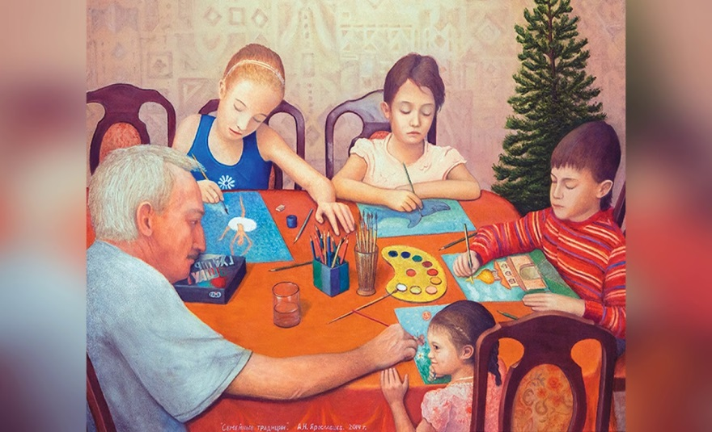
СЕМЬЯ – это один из старейших общественных институтов, она играет важную роль в формировании личности. Именно в семье ребёнку прививаются основные понятия, обязанности и традиции, передающиеся из поколения в поколение. Семья - это единый организм. Все члены семьи живут и строят свои отношения на основе закона любви. Опыт семейного общения учит человека преодолевать эгоизм и закладывает основы здоровой гражданственности. Именно в семье формируется правильное отношение к близким людям, а значит, и к своему народу, к обществу в целом. Живая преемственность поколений, начинаясь в семье, обретает свое продолжение в любви к предкам и отечеству, в чувстве сопричастности к истории.
СЕМЕЙНЫЕ ТРАДИЦИИ – это присущие семье нормы и стиль поведения, привычки и взгляды, а также традиции, что передаются по наследству. Невозможно представить православную семью без знаний и соблюдения православных праздников и традиций.
Православная традиция, которая передается из поколения в поколение при появлении ребенка в семье - обряд крещения.
Еще одна традиция семьи – это соблюдение постов, исповедь, причащение.
На Светлое Христово Воскресенье — Святая Пасха пекут куличи, красят яйца, посещают торжественную ночную службу с крестным ходом и колокольным звоном.
На Рождество Христово – восхваляют Христа, на Крещение Господне набирают воду, купаются в реке.
Все православные праздники и традиции важны по-своему. В эти моменты происходит единение семьи, праздники и традиции несут доброту, положительные эмоции, хорошее настроение и взаимопонимание друг с другом.
Христианство дает миру великую вещь – заповеди. И те заповеди, которые у нас есть, - это не просто инструкция, как жить мне - это еще и указание, как человеку эффективно устраивать отношения в семье и в обществе. И если мы построим отношения друг с другом и между собой и обществом на основании заповедей, то общество будет меняться.
Ценности, воспитанные в семье, смогут воспитать из ребенка настоящего лидера, потому что в их основе лежат гораздо более глубокие и фундаментальные установки, чем в основе всех «бизнес-тренингов».
Задача семейных ценностей заключается в том, чтобы воспитать лидеров из семьи, а не из отдельных личностей.
В заключении можно сделать вывод о том, что те православные традиции и знания, которые удалось сохранить поколениям, не стабильны. Что бы они твердо заняли место в нашей современной жизни необходимо содействовать путем воспитания и просвещения людей. Необходимо заинтересовать людей, показать насколько красива православная семья, какие в ней доброжелательные отношения в семье и с окружением.
Можно выделить основные действия для сохранения и укоренения православных семейных традиций:
- создание новых нетрадиционных общественных организаций и семейных клубов, гостиных;
- организация и обогащение совместного досуга родителей и детей (экскурсиями, поездками, организацией каникулярного отдыха) с учетом возрастных особенностей детей, возможностей их эмоционального и нравственного восприятия;
- создание библиотек для детей и родителей в образовательных учреждениях;
- проведение на базе семейных клубов в детских садах праздников православного и светского календаря с совместным участием родителей и детей в их подготовке и проведении.

